TRƯỜNG ĐẠI HỌC CÔNG NGHỆ THÔNG TIN
TRUNG TÂM PHÁT TRIỂN CÔNG NGHỆ THÔNG TIN
─── ooOoo ───

BÁO CÁO ĐỒ ÁN
HỆ THỐNG QUẢN TRỊ QUY TRÌNH NGHIỆP VỤ
NỀN TẢNG THƯƠNG MẠI ĐIỆN TỬ SHOPEE
PHẠM VI: KIẾN TRÚC VÀ MÔ HÌNH HÓA QUY TRÌNH
Giảng viên hướng dẫn: ThS. Hà Lê Hoài Trung
STT | HỌ TÊN SINH VIÊN | MSSV | VAI TRÒ
1 | Trần Đình Huy | 24730103 | Nhóm trưởng
2 | Lê Thanh Trúc Vi | 24730150 | Thành viên
3 | Vũ Hoàng Thiên Ân | 24730155 | Thành viên
4 | Dương Phương Anh | 24730156 | Thành viên

TP. HỒ CHÍ MINH, THÁNG 08 NĂM 2026

NHẬN XÉT CỦA GIẢNG VIÊN HƯỚNG DẪN
........................................................................................................................................................
........................................................................................................................................................
........................................................................................................................................................
........................................................................................................................................................
........................................................................................................................................................
........................................................................................................................................................
........................................................................................................................................................
........................................................................................................................................................
........................................................................................................................................................
........................................................................................................................................................
........................................................................................................................................................
........................................................................................................................................................
........................................................................................................................................................
........................................................................................................................................................
........................................................................................................................................................
TP. Hồ Chí Minh, ngày ..... tháng ..... năm 2026

GIỚI THIỆU VÀ TÓM TẮT NỘI DUNG
Shopee là một hệ sinh thái thương mại điện tử có dòng công việc xuyên suốt từ tạo nguồn cung, phát sinh nhu cầu mua sắm, xác nhận thanh toán, thực hiện đơn hàng, giao nhận đến giải ngân hoặc hoàn tiền. Mỗi giao dịch đòi hỏi sự phối hợp đồng thời giữa người mua, người bán, nền tảng Shopee, đơn vị vận chuyển, cổng thanh toán/ngân hàng và các bộ phận vận hành nội bộ. Vì vậy, chất lượng dịch vụ không phụ thuộc vào một thao tác riêng lẻ mà phụ thuộc vào khả năng kết nối, kiểm soát và đo lường toàn bộ chuỗi quy trình.
Đồ án xây dựng bản đồ quy trình Shopee theo ba lớp. Lớp quản lý gồm kiểm soát bảo mật–gian lận, quản lý hiệu suất người bán và điều phối marketing; ba quy trình này vận hành song song để tạo chính sách, cảnh báo và điều chỉnh cho chuỗi cốt lõi. Lớp cốt lõi hình thành dòng giá trị end-to-end: người bán đăng sản phẩm → khách chọn và đặt hàng → xác thực thanh toán hoặc chọn COD → người bán chuẩn bị → vận chuyển và nhận hàng → giải ngân hoặc xử lý hoàn tiền → hoàn tất đơn. Lớp hỗ trợ được tổ chức thành hai chuỗi độc lập: tuyển dụng–tiếp nhận–cấp quyền và mua sắm–nghiệm thu–thanh toán nhà cung cấp.
Trên cơ sở kiến trúc đã xác định, nhóm lựa chọn 10 quy trình nghiệp vụ tiêu biểu để xây dựng lưu đồ tổng quan và mô hình hóa chi tiết bằng BPMN. Lưu đồ cấp cao thể hiện phạm vi, mối liên hệ và dòng giá trị giữa các quy trình; mô hình BPMN làm rõ tác nhân thực hiện, trình tự hoạt động, các điểm ra quyết định, luồng ngoại lệ và trách nhiệm của từng bên tham gia.
Nội dung báo cáo được triển khai theo hướng từ tổng quan đến chi tiết. Trước tiên, các quy trình được nhận diện, phân loại và sắp xếp thành ba nhóm gồm quy trình quản lý, quy trình cốt lõi và quy trình hỗ trợ. Tiếp theo, từng quy trình được mô hình hóa nhằm phản ánh đầy đủ luồng chính, trường hợp ngoại lệ, điểm kiểm soát và sự phối hợp giữa các tác nhân trong hệ sinh thái Shopee.
- Phạm vi: 3 quy trình quản lý, 4 quy trình cốt lõi và 04 quy trình hỗ trợ, bao phủ cả giao dịch khách hàng và năng lực vận hành nội bộ.
- Kết quả kiến trúc: 1 lưu đồ tổng mapping trực tiếp với 11 lưu đồ con. Các quy trình quản lý chạy song song, quy trình cốt lõi tạo dòng giá trị end-to-end và quy trình hỗ trợ được tách thành hai chuỗi độc lập.
- Kết quả mô hình hóa: 11 mô hình BPMN thể hiện tác nhân, task, event, gateway, luồng chính, nhánh ngoại lệ và điểm kiểm soát.
- Giới hạn phạm vi: báo cáo tập trung vào kiến trúc, lưu đồ cấp cao và mô hình hóa BPMN, chưa đi sâu vào phân tích định lượng, tái thiết kế, triển khai BPMS và process mining.

MỤC LỤC
CHƯƠNG 1: LIỆT KÊ QUY TRÌNH NGHIỆP VỤ
1. Phân loại quy trình
2. Kiến trúc quy trình
2.1. Quy trình quản lý (Management Process)
2.1.1. Quản lý kiểm soát bảo mật và gian lận
2.1.2. Quản lý hiệu suất và chất lượng người bán
2.1.3. Quản lý và điều phối chiến dịch marketing
2.2. Quy trình cốt lõi (Core Process)
2.2.1. Quy trình đặt hàng và giao hàng
2.2.2. Quy trình người bán đăng bán và xử lý đơn hàng
2.2.3. Quy trình thanh toán và hoàn tiền
2.2.4. Quy trình quản lý khiếu nại và giải quyết tranh chấp
2.3. Quy trình hỗ trợ (Support Process)
2.3.1. Tuyển dụng và tiếp nhận nhân viên mới
2.3.2. Hỗ trợ kỹ thuật và cấp quyền hệ thống nội bộ
2.3.3. Mua sắm thiết bị và dịch vụ phục vụ hoạt động
2.3.4. Đối soát và thanh toán cho nhà cung cấp
CHƯƠNG 2: MÔ HÌNH HÓA QUY TRÌNH NGHIỆP VỤ
1. QUY TRÌNH QUẢN LÝ
1.1. Mô hình hóa Quản lý kiểm soát bảo mật và gian lận
1.1.1. Phương pháp thực hiện
1.1.2. Mô hình hóa quy trình
1.1.2.1. Sơ đồ tổ chức và trách nhiệm
1.1.2.2. Kế hoạch làm việc
1.1.2.3. Công nghệ và kiểm soát
1.1.2.4. Kịch bản và ràng buộc
1.1.2.5. Mô hình BPMN
1.2. Mô hình hóa Quản lý hiệu suất và chất lượng người bán
1.2.1. Phương pháp thực hiện
1.2.2. Mô hình hóa quy trình
1.2.2.1. Sơ đồ tổ chức và trách nhiệm
1.2.2.2. Kế hoạch làm việc
1.2.2.3. Công nghệ và kiểm soát
1.2.2.4. Kịch bản và ràng buộc
1.2.2.5. Mô hình BPMN
1.3. Mô hình hóa Quản lý và điều phối chiến dịch marketing
1.3.1. Phương pháp thực hiện
1.3.2. Mô hình hóa quy trình
1.3.2.1. Sơ đồ tổ chức và trách nhiệm
1.3.2.2. Kế hoạch làm việc
1.3.2.3. Công nghệ và kiểm soát
1.3.2.4. Kịch bản và ràng buộc
1.3.2.5. Mô hình BPMN
2. QUY TRÌNH CỐT LÕI
2.1. Mô hình hóa Quy trình đặt hàng và giao hàng
2.1.1. Phương pháp thực hiện
2.1.2. Mô hình hóa quy trình
2.1.2.1. Sơ đồ tổ chức và trách nhiệm
2.1.2.2. Kế hoạch làm việc
2.1.2.3. Công nghệ và kiểm soát
2.1.2.4. Kịch bản và ràng buộc
2.1.2.5. Mô hình BPMN
2.2. Mô hình hóa Quy trình người bán đăng bán và xử lý đơn hàng
2.2.1. Phương pháp thực hiện
2.2.2. Mô hình hóa quy trình
2.2.2.1. Sơ đồ tổ chức và trách nhiệm
2.2.2.2. Kế hoạch làm việc
2.2.2.3. Công nghệ và kiểm soát
2.2.2.4. Kịch bản và ràng buộc
2.2.2.5. Mô hình BPMN
2.3. Mô hình hóa Quy trình thanh toán và hoàn tiền
2.3.1. Phương pháp thực hiện
2.3.2. Mô hình hóa quy trình
2.3.2.1. Sơ đồ tổ chức và trách nhiệm
2.3.2.2. Kế hoạch làm việc
2.3.2.3. Công nghệ và kiểm soát
2.3.2.4. Kịch bản và ràng buộc
2.3.2.5. Mô hình BPMN
2.4. Mô hình hóa Quy trình quản lý khiếu nại và giải quyết tranh chấp
2.4.1. Phương pháp thực hiện
2.4.2. Mô hình hóa quy trình
2.4.2.1. Sơ đồ tổ chức và trách nhiệm
2.4.2.2. Kế hoạch làm việc
2.4.2.3. Công nghệ và kiểm soát
2.4.2.4. Kịch bản và ràng buộc
2.4.2.5. Mô hình BPMN

3. QUY TRÌNH HỖ TRỢ
3.1. Mô hình hóa Tuyển dụng và tiếp nhận nhân viên mới
3.1.1. Phương pháp thực hiện
3.1.2. Mô hình hóa quy trình
3.1.2.1. Sơ đồ tổ chức và trách nhiệm
3.1.2.2. Kế hoạch làm việc
3.1.2.3. Công nghệ và kiểm soát
3.1.2.4. Kịch bản và ràng buộc
3.1.2.5. Mô hình BPMN
3.2. Mô hình hóa Hỗ trợ kỹ thuật và cấp quyền hệ thống nội bộ
3.2.1. Phương pháp thực hiện
3.2.2. Mô hình hóa quy trình
3.2.2.1. Sơ đồ tổ chức và trách nhiệm
3.2.2.2. Kế hoạch làm việc
3.2.2.3. Công nghệ và kiểm soát
3.2.2.4. Kịch bản và ràng buộc
3.2.2.5. Mô hình BPMN
3.3. Mô hình hóa Mua sắm thiết bị và dịch vụ phục vụ hoạt động
3.3.1. Phương pháp thực hiện
3.3.2. Mô hình hóa quy trình
3.3.2.1. Sơ đồ tổ chức và trách nhiệm
3.3.2.2. Kế hoạch làm việc
3.3.2.3. Công nghệ và kiểm soát
3.3.2.4. Kịch bản và ràng buộc
3.3.2.5. Mô hình BPMN
3.4. Mô hình hóa Đối soát và thanh toán cho nhà cung cấp
3.4.1. Phương pháp thực hiện
3.4.2. Mô hình hóa quy trình
3.4.2.1. Sơ đồ tổ chức và trách nhiệm
3.4.2.2. Kế hoạch làm việc
3.4.2.3. Công nghệ và kiểm soát
3.4.2.4. Kịch bản và ràng buộc
3.4.2.5. Mô hình BPMN
4. Tổng hợp cấu trúc mô hình BPMN

DANH MỤC HÌNH ẢNH
Hình 1.1. Sơ đồ kiến trúc quy trình nghiệp vụ Shopee
Hình 1.2. Quy trình quản lý kiểm soát bảo mật và gian lận
Hình 1.3. Quy trình quản lý hiệu suất và chất lượng người bán
Hình 1.4. Quy trình quản lý và điều phối chiến dịch marketing
Hình 1.5. Quy trình đặt hàng và giao hàng
Hình 1.6. Quy trình người bán đăng bán và xử lý đơn hàng
Hình 1.7. Quy trình thanh toán và hoàn tiền
Hình 1.8. Quy trình quản lý khiếu nại và giải quyết tranh chấp
Hình 1.9. Quy trình tuyển dụng và tiếp nhận nhân viên mới
Hình 1.10. Quy trình đối soát và thanh toán cho nhà cung cấp
Hình 1.11. Quy trình hỗ trợ và cấp quyền hệ thống nội bộ
Hình 1.12. Quy trình mua sắm thiết bị và dịch vụ phục vụ hoạt động
Hình 2.1. BPMN Quy trình đặt hàng và giao hàng
Hình 2.2. BPMN Quy trình người bán đăng bán và xử lý đơn hàng
Hình 2.3. BPMN Quy trình thanh toán và hoàn tiền
Hình 2.4. BPMN Quản lý kiểm soát bảo mật và gian lận
Hình 2.5. BPMN Quản lý hiệu suất và chất lượng người bán
Hình 2.6. BPMN Quản lý và điều phối chiến dịch marketing
Hình 2.7. BPMN Quản lý quản lý khiếu nại và giải quyết tranh chấp
Hình 2.8. BPMN Tuyển dụng và tiếp nhận nhân viên mới
Hình 2.9. BPMN Hỗ trợ kỹ thuật và cấp quyền hệ thống nội bộ
Hình 2.10. BPMN Mua sắm thiết bị và dịch vụ phục vụ hoạt động
Hình 2.11. BPMN Đối soát và thanh toán cho nhà cung cấp

DANH MỤC BẢNG
Bảng 0.1. Phân công nhiệm vụ và đánh giá
Bảng 0.2. Phân công chi tiết theo từng thành viên
Bảng 1.1. Danh mục quy trình quản lý
Bảng 1.2. Danh mục quy trình cốt lõi
Bảng 1.3. Danh mục quy trình hỗ trợ
Bảng 2.1-2.10. Hồ sơ mô hình hóa từng quy trình
Bảng 2.11. Thống kê cấu trúc BPMN

BẢNG PHÂN CÔNG NHIỆM VỤ VÀ ĐÁNH GIÁ
Bảng 1. Phân công nhiệm vụ và đánh giá
Họ và tên | MSSV | Vai trò | Công việc | Đánh giá
Trần Đình Huy | 24730103 | Nhóm trưởng | Kiến trúc quy trình, tổng hợp và kiểm tra báo cáo | Hoàn thành
Lê Thanh Trúc Vi | 24730150 | Thành viên | Mô hình hóa nhóm quy trình cốt lõi | Hoàn thành
Vũ Hoàng Thiên Ân | 24730155 | Thành viên | Mô hình hóa nhóm quản lý và hỗ trợ | Hoàn thành
Dương Phương Anh | 24730156 | Thành viên | Kiểm tra mô hình BPMN, mục lục, hình thức và tài liệu tham khảo | Hoàn thành

PHÂN CÔNG CHI TIẾT THEO TỪNG THÀNH VIÊN
Bảng 2. Phân công chi tiết theo từng thành viên
Thành viên | Nội dung phụ trách | Công việc cụ thể | Sản phẩm bàn giao | Đóng góp
Trần Đình Huy | Điều phối và Chương 1 | Lập kế hoạch, phân loại quy trình, xây dựng kiến trúc và chuỗi quy trình Shopee, kiểm tra tính thống nhất toàn báo cáo. | Kế hoạch nhóm, Chương 1 sơ đồ kiến trúc, bản báo cáo tổng hợp. | 25%
Lê Thanh Trúc Vi | Quy trình cốt lõi- Chương 2 | Khám phá và mô hình hóa quy trình đặt hàng - giao hàng, người bán xử lý đơn, thanh toán - hoàn tiền, kiểm tra tác nhân, gateway và ngoại lệ. | 3 hồ sơ quy trình, 3 mô hình BPMN, mô tả happy/unhappy case. | 25%
Vũ Hoàng Thiên Ân | Quy trình quản lý và hỗ trợ - Chương 2 | Mô hình hóa nhóm quản lý, tuyển dụng, hỗ trợ kỹ thuật, mua sắm và thanh toán nhà cung cấp, chuẩn hóa trách nhiệm và kiểm soát. | 8 hồ sơ quy trình, 8 mô hình BPMN, bảng trách nhiệm và công nghệ. | 25%
Dương Phương Anh | Kiểm tra và hoàn thiện Chương 1 - 2 | Rà soát 11 lưu đồ, 11 BPMN, tên tác nhân, gateway, ngoại lệ. Kiểm tra mục lục, danh mục hình/bảng và tài liệu tham khảo. | Biên bản kiểm tra mô hình, mục lục, danh mục hình/bảng, bảng Word hoàn chỉnh. | 25%

CHƯƠNG 1: LIỆT KÊ QUY TRÌNH NGHIỆP VỤ

1. Phân loại quy trình
Kiến trúc quy trình được phân loại theo ba nhóm như tài liệu mẫu: quy trình quản lý định hướng và kiểm soát nền tảng; quy trình cốt lõi trực tiếp tạo giá trị cho giao dịch; quy trình hỗ trợ cung cấp nguồn lực và dịch vụ nội bộ. Sơ đồ ở Chương 1 là sơ đồ kiến trúc, không sử dụng ký pháp BPMN.

Quy trình quản lí kiểm soát gian lận và bảo mật

Quy trình quản lý hiệu suất và chất lượng người bán

Quy trình quản lý và điều phối chiến dịch Marketing

Quy trình quản lí (Management Process)

Quy trình người bán đăng bán và xử lí đơn hàng
Quy trình đặt hàng và giao hàng

Quy trình thanh toán và hoàn tiền
Quy trình quản lí khiếu nại và giải quyết tranh chấp

Quy trình cốt lõi (Core Process)

Quy trình tuyển dụng và tiếp nhận nhân viên
Quy trình đối soát và thanh toán cho nhà cung cấp
Quy trình mua sắm thiết bị và dịch vụ phục vụ hoạt động
Quy trình hỗ trợ kĩ thuật và cấp quyền hệ thống nội bộ

Quy trình hỗ trợ (Support Process)

Hình 1.1. Sơ đồ kiến trúc quy trình nghiệp vụ Shopee

2. Kiến trúc quy trình
Bản đồ chuỗi quy trình mô tả các bước vĩ mô bằng chuỗi mũi tên liên tiếp, qua đó thể hiện dòng giá trị và mối liên hệ giữa các nhóm quy trình của Shopee. Trên nền kiến trúc tổng thể này, từng quy trình được tiếp tục mô hình hóa bằng BPMN để làm rõ tác nhân, trình tự xử lý, điểm ra quyết định và các tình huống ngoại lệ.

2.1. Quy trình quản lý (Management Process)
STT | Tên quy trình | Mục tiêu/giá trị chính
1 | Quản lý kiểm soát bảo mật và gian lận | Phát hiện, xác minh và xử lý hành vi bất thường trong khi vẫn bảo vệ quyền khiếu nại của người dùng.
2 | Quản lý hiệu suất và chất lượng người bán | Đánh giá định kỳ người bán, khuyến khích chất lượng tốt và áp dụng chế tài công bằng với hiệu suất kém.
3 | Quản lý và điều phối chiến dịch marketing | Lập kế hoạch, vận hành và kiểm soát ngân sách chiến dịch nhằm đạt mục tiêu GMV, lưu lượng và chuyển đổi.

2.1.1. Quy trình quản lý kiểm soát gian lận và bảo mật
Phát hiện, xác minh và xử lý hành vi bất thường trong khi vẫn bảo vệ quyền khiếu nại của người dùng.
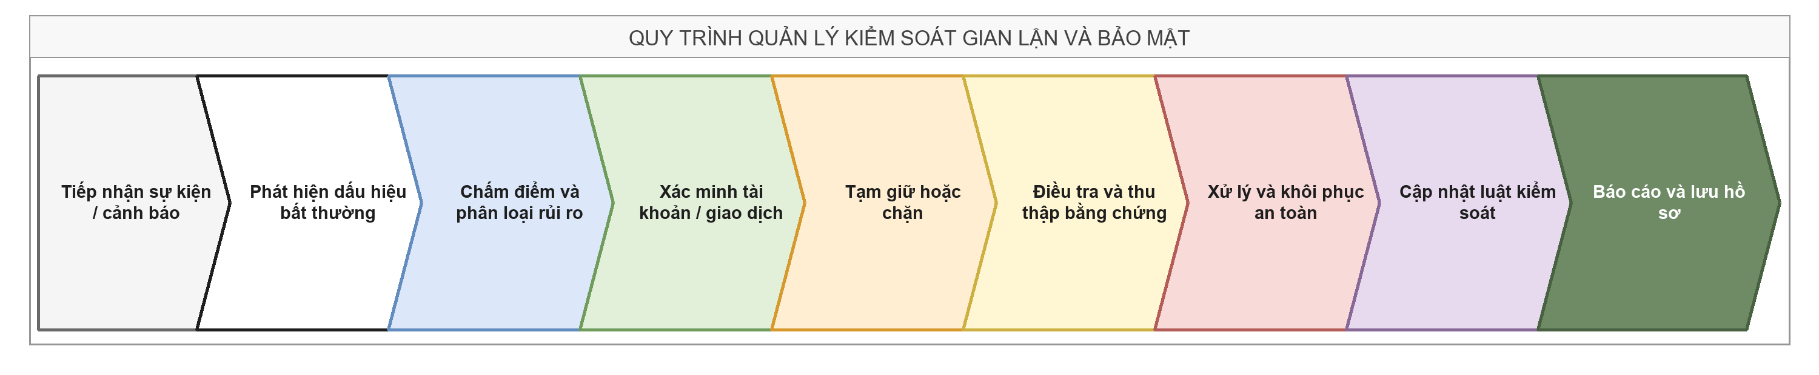
Hình 1.2. Quy trình quản lý kiểm soát bảo mật và gian lận

2.1.2. Quy trình quản lý hiệu suất và chất lượng người bán
Đánh giá định kỳ người bán, khuyến khích chất lượng tốt và áp dụng chế tài công bằng với hiệu suất kém.
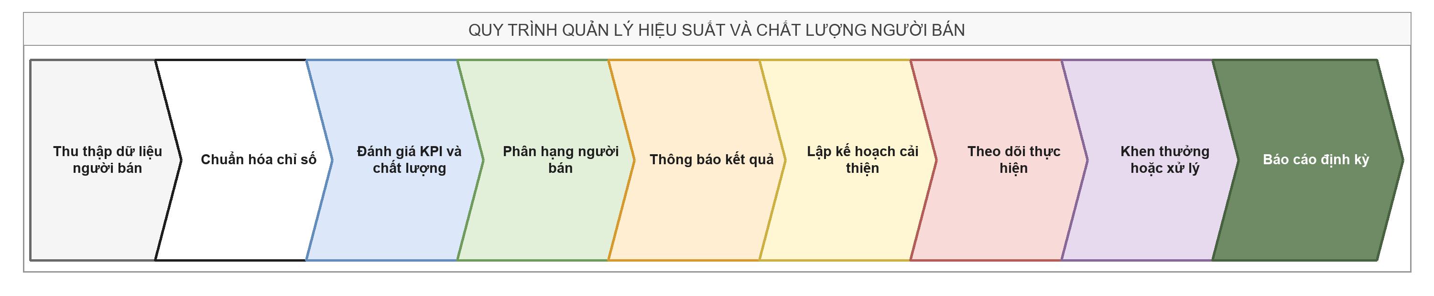
Hình 1.3. Quy trình quản lý hiệu suất và chất lượng người bán

2.1.3. Quy trình quản lý và điều phối chiến dịch marketing
Lập kế hoạch, vận hành và kiểm soát ngân sách chiến dịch nhằm đạt mục tiêu GMV, lưu lượng và chuyển đổi.
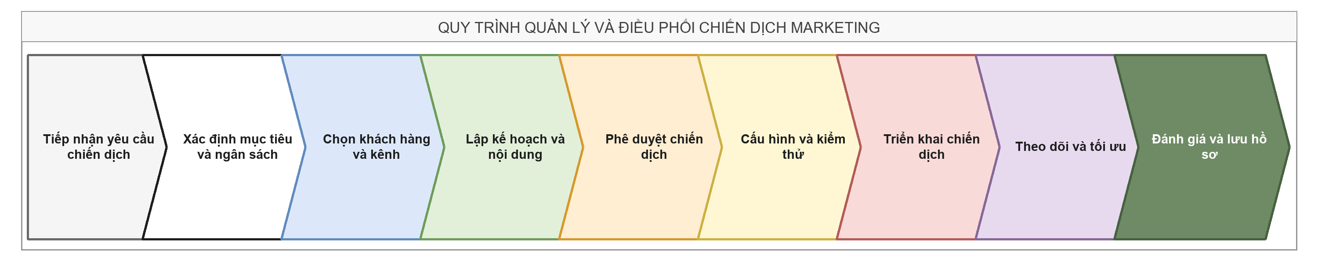
Hình 1.4. Quy trình quản lý và điều phối chiến dịch marketing

2.2. Quy trình cốt lõi (Core Process)
STT | Tên quy trình | Mục tiêu/giá trị chính
1 | Quy trình đặt hàng và giao hàng | Tiếp nhận nhu cầu mua hàng, xác nhận đơn, tổ chức thực hiện đơn và hoàn tất giao dịch an toàn giữa người mua và người bán.
2 | Quy trình người bán đăng bán và xử lý đơn hàng | Đưa sản phẩm hợp lệ lên sàn và bảo đảm người bán chuẩn bị, bàn giao đơn đúng cam kết.
3 | Quy trình thanh toán và hoàn tiền | Xác thực thanh toán, giữ tiền bảo đảm, giải ngân đúng bên và xử lý hoàn tiền có kiểm soát.

2.2.1. Quy trình đặt hàng và giao hàng
Tiếp nhận nhu cầu mua hàng, xác nhận đơn, tổ chức thực hiện đơn và hoàn tất giao dịch an toàn giữa người mua và người bán.
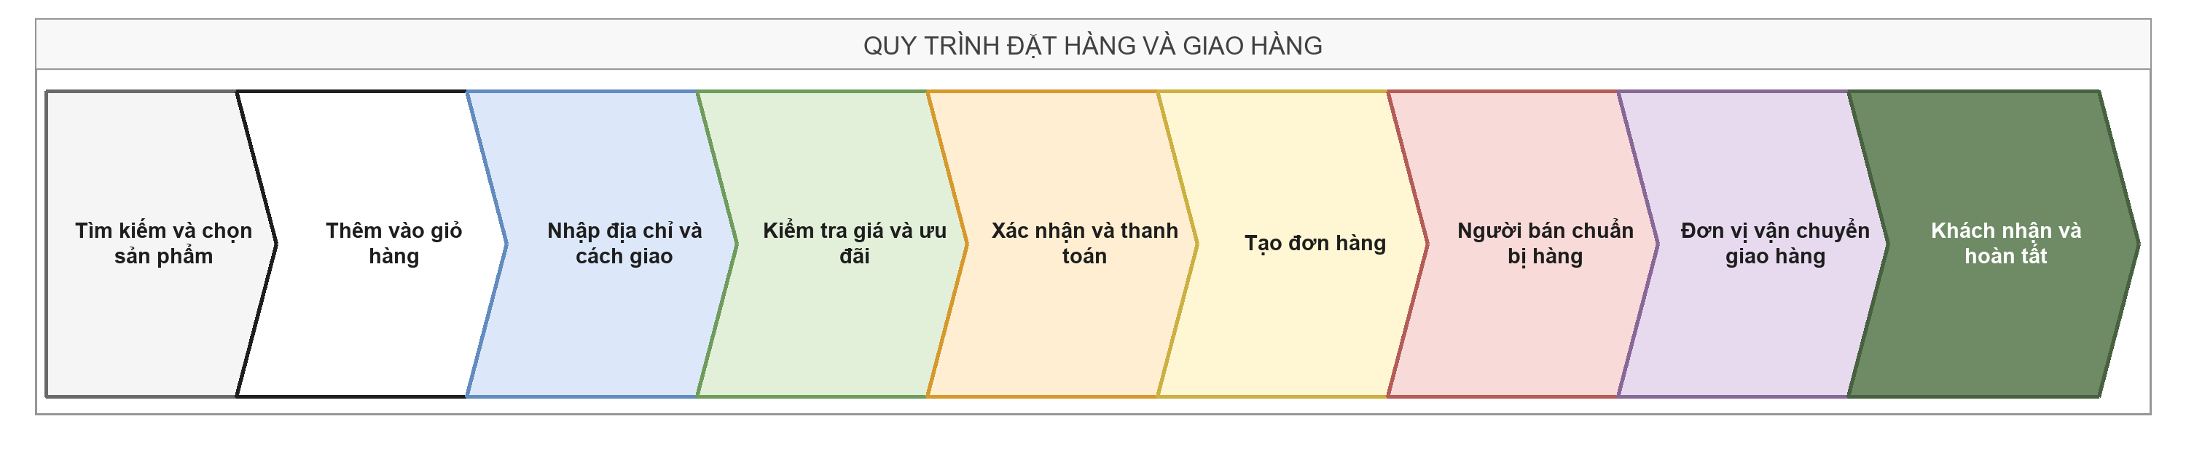
Hình 1.5. Quy trình đặt hàng và giao hàng

2.2.2. Quy trình người bán đăng bán và xử lý đơn hàng
Đưa sản phẩm hợp lệ lên sàn và bảo đảm người bán chuẩn bị, bàn giao đơn đúng cam kết.
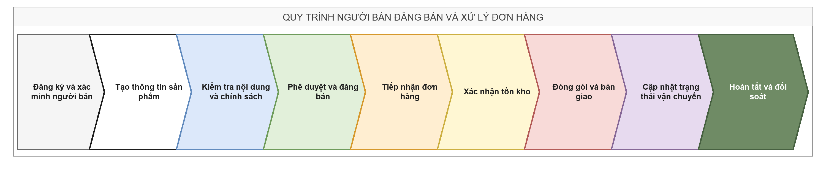
Hình 1.6. Quy trình người bán đăng bán và xử lý đơn hàng

2.2.3. Quy trình thanh toán và hoàn tiền
Xác thực thanh toán, giữ tiền bảo đảm, giải ngân đúng bên và xử lý hoàn tiền có kiểm soát.
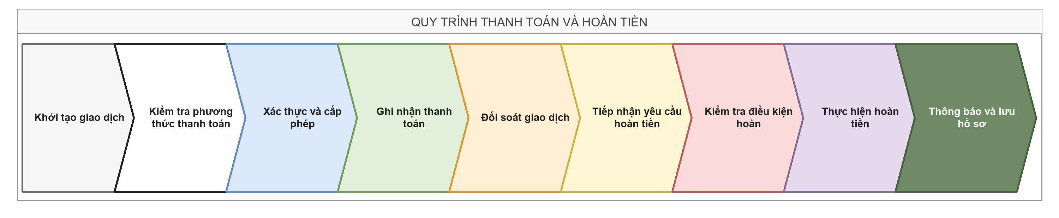
Hình 1.7. Quy trình thanh toán và hoàn tiền
2.2.4. Quy trình quản lý khiếu nại và giải quyết tranh chấp
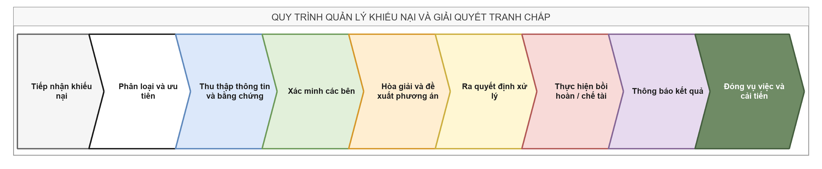
Hình 1.8. Quy trình quản lý khiếu nại và giải quyết tranh chấp

2.3. Quy trình hỗ trợ (Support Process)
STT | Tên quy trình | Mục tiêu/giá trị chính
1 | Tuyển dụng và tiếp nhận nhân viên mới | Bổ sung nhân lực đúng nhu cầu và bảo đảm nhân viên mới có hồ sơ, thiết bị, quyền truy cập và kế hoạch thử việc đầy đủ.
2 | Hỗ trợ kỹ thuật và cấp quyền hệ thống nội bộ | Khôi phục dịch vụ và cấp quyền đúng chức năng, có phê duyệt và lưu vết an toàn.
3 | Mua sắm thiết bị và dịch vụ phục vụ hoạt động | Mua đúng nhu cầu, đúng ngân sách, cạnh tranh và có nghiệm thu trước khi ghi nhận tài sản/thanh toán.
4 | Đối soát và thanh toán cho nhà cung cấp | Thanh toán đúng nghĩa vụ sau khi đối chiếu hợp đồng, đơn đặt hàng, nghiệm thu và hóa đơn.

2.3.1. Quy trình tuyển dụng và tiếp nhận nhân viên mới
Bổ sung nhân lực đúng nhu cầu và bảo đảm nhân viên mới có hồ sơ, thiết bị, quyền truy cập và kế hoạch thử việc đầy đủ.
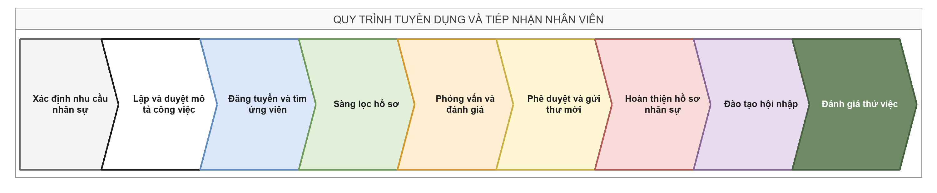
Hình 1.9. Quy trình tuyển dụng và tiếp nhận nhân viên mới

2.3.2. Quy trình đối soát và thanh toán cho nhà cung cấp
Thanh toán đúng nghĩa vụ sau khi đối chiếu hợp đồng, đơn đặt hàng, nghiệm thu và hóa đơn.
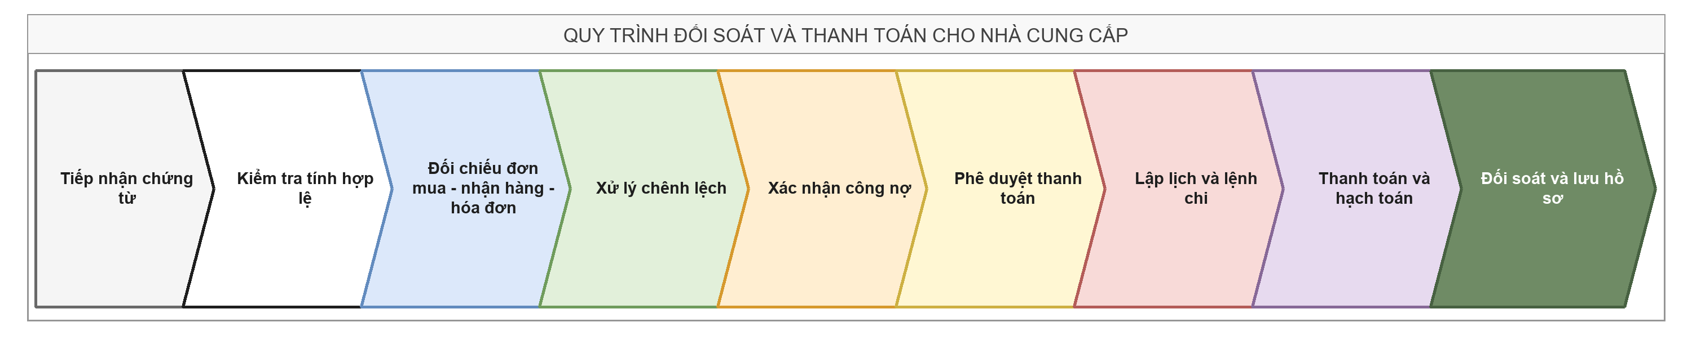
Hình 1.10. Quy trình đối soát và thanh toán cho nhà cung cấp

2.3.3. Quy trình hỗ trợ và cấp quyền hệ thống nội bộ
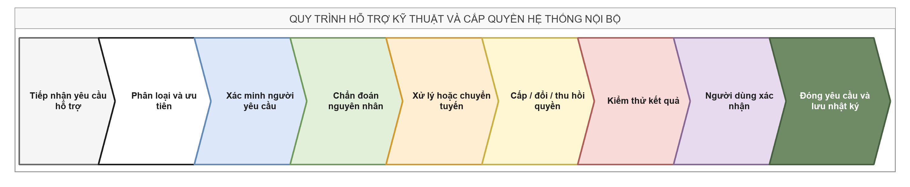
Hình 1.11. Quy trình hỗ trợ và cấp quyền hệ thống nội bộ

2.3.4. Quy trình mua sắm thiết bị và dịch vụ phục vụ hoạt động
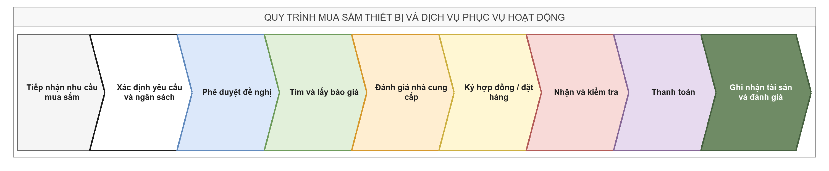
Hình 1.12. Quy trình mua sắm thiết bị và dịch vụ phục vụ hoạt động

CHƯƠNG 2: MÔ HÌNH HÓA QUY TRÌNH NGHIỆP VỤ

1. QUY TRÌNH QUẢN LÝ

1.1. Quản lý kiểm soát bảo mật và gian lận

1.1.1. Phương pháp thực hiện
Quy trình được khám phá theo hướng evidence-based kết hợp interview/workshop: đối chiếu tài liệu trong kho, xác định tác nhân, thống nhất luồng chính, bổ sung nhánh ngoại lệ và kiểm tra chất lượng mô hình trước khi vẽ BPMN.

1.1.2. Mô hình hóa quy trình
Bảng 2.4. Hồ sơ quy trình Quản lý kiểm soát bảo mật và gian lận
Thuộc tính | Nội dung
Mục tiêu | Phát hiện, xác minh và xử lý hành vi bất thường trong khi vẫn bảo vệ quyền khiếu nại của người dùng.
Tác nhân/đơn vị | Hệ thống AI; Bộ phận quản lý rủi ro; Người mua/Người bán; Quản trị Shopee
Đầu ra | Chặn gian lận; cảnh báo; đóng băng; khôi phục tài khoản; cập nhật dữ liệu mô hình.
Công nghệ hỗ trợ | Risk engine/AI, case management, device fingerprint, audit log

1.1.2.1. Sơ đồ tổ chức và trách nhiệm
Vai trò/tác nhân | Trách nhiệm
Hệ thống AI | Thực hiện các task thuộc lane tương ứng; cung cấp dữ liệu và xác nhận kết quả.
Bộ phận quản lý rủi ro | Thực hiện các task thuộc lane tương ứng; cung cấp dữ liệu và xác nhận kết quả.
Người mua/Người bán | Thực hiện các task thuộc lane tương ứng; cung cấp dữ liệu và xác nhận kết quả.
Quản trị Shopee | Thực hiện các task thuộc lane tương ứng; cung cấp dữ liệu và xác nhận kết quả.

1.1.2.2. Kế hoạch làm việc
Thứ tự | Hoạt động | Chủ thể/đầu ra
1 | Hệ thống AI quét dữ liệu và tính điểm rủi ro. | Cập nhật trạng thái và lưu bằng chứng hoàn thành
2 | Cảnh báo được chuyển cho bộ phận quản lý rủi ro kèm log và lịch sử giao dịch. | Cập nhật trạng thái và lưu bằng chứng hoàn thành
3 | Nhân sự phân tích, thu thập bổ sung bằng chứng nếu chưa đủ. | Cập nhật trạng thái và lưu bằng chứng hoàn thành
4 | Vi phạm được phân mức: cảnh báo, khóa tính năng hoặc đóng băng tài khoản/ví. | Cập nhật trạng thái và lưu bằng chứng hoàn thành
5 | Người dùng nhận thông báo và có thể gửi khiếu nại. | Cập nhật trạng thái và lưu bằng chứng hoàn thành
6 | Hồ sơ khiếu nại được thẩm định; quyết định được khôi phục hoặc giữ nguyên. | Cập nhật trạng thái và lưu bằng chứng hoàn thành
7 | Kết quả được phản hồi vào dữ liệu để cải tiến mô hình phát hiện. | Cập nhật trạng thái và lưu bằng chứng hoàn thành

1.1.2.3. Công nghệ và kiểm soát
- Risk engine/AI, case management, device fingerprint, audit log.
- Mỗi task có người chịu trách nhiệm, trạng thái, SLA và bằng chứng.
- Gateway phải có điều kiện rõ ràng, nhánh mặc định và log quyết định.
- Các callback/giao dịch nhạy cảm áp dụng idempotency, phân quyền và audit trail.

1.1.2.4. Kịch bản và ràng buộc
Loại | Mô tả
Happy case | AI phát hiện đúng, hồ sơ đủ bằng chứng và tài khoản gian lận bị chặn kịp thời.
Unhappy case | Cảnh báo sai dương tính làm người dùng hợp lệ bị hạn chế và phát sinh khiếu nại.
Validation | Điểm rủi ro vượt ngưỡng; dấu vết thiết bị/IP và hành vi có tính nhất quán; quyết định có bằng chứng kiểm toán được.
Edge case | Kẻ gian giả mạo danh tính và IP tinh vi, vượt bộ lọc hoặc chiếm đoạt voucher theo chuỗi tài khoản.

1.1.2.5. Mô hình BPMN
Từ mục này mới sử dụng ký pháp BPMN. Pool/lane thể hiện ranh giới trách nhiệm; event biểu diễn điểm bắt đầu/kết thúc; task biểu diễn hoạt động; gateway biểu diễn quyết định; sequence flow biểu diễn thứ tự thực hiện.
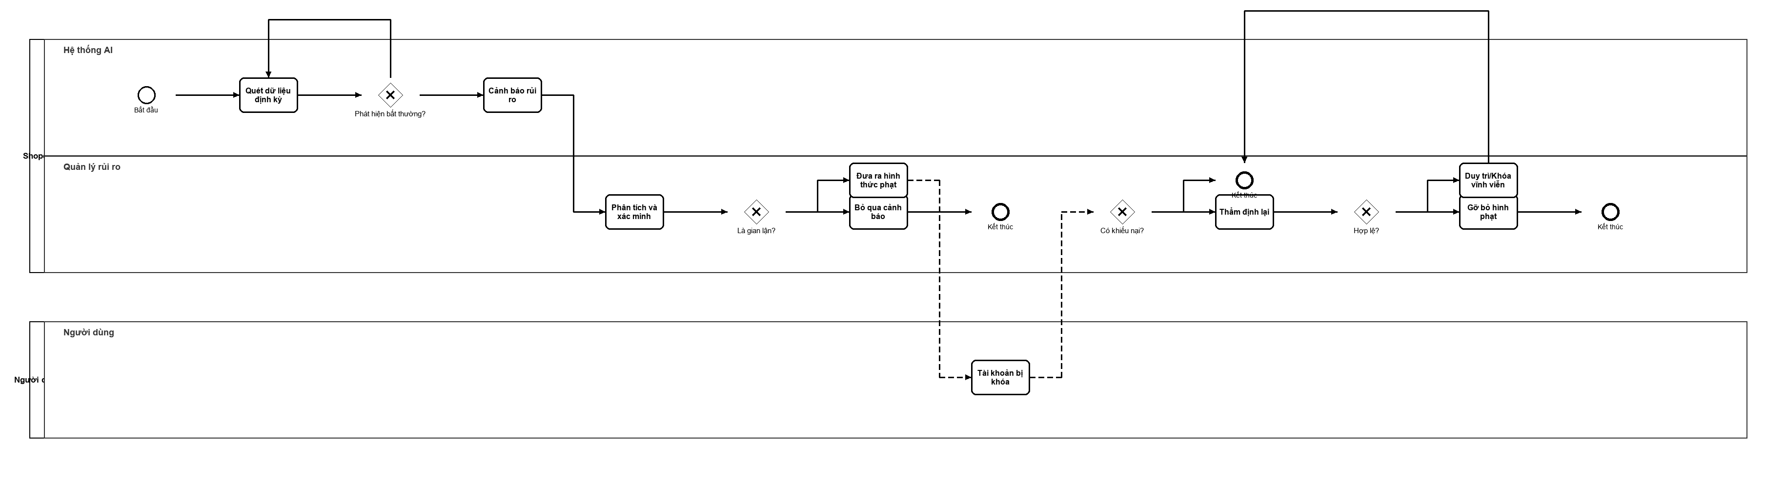
Hình 2.4. BPMN Quản lý kiểm soát bảo mật và gian lận

1.2. Quản lý hiệu suất và chất lượng người bán

1.2.1. Phương pháp thực hiện
Quy trình được khám phá theo hướng evidence-based kết hợp interview/workshop: đối chiếu tài liệu trong kho, xác định tác nhân, thống nhất luồng chính, bổ sung nhánh ngoại lệ và kiểm tra chất lượng mô hình trước khi vẽ BPMN.

1.2.2. Mô hình hóa quy trình
Bảng 2.5. Hồ sơ quy trình Quản lý hiệu suất và chất lượng người bán
Thuộc tính | Nội dung
Mục tiêu | Đánh giá định kỳ người bán, khuyến khích chất lượng tốt và áp dụng chế tài công bằng với hiệu suất kém.
Tác nhân/đơn vị | Hệ thống; Bộ phận quản lý đối tác/người bán; Người bán; Người mua
Đầu ra | Nâng hạng; duy trì hạng; cảnh báo; giới hạn; điều chỉnh điểm sau khiếu nại.
Công nghệ hỗ trợ | Seller scorecard, data quality rules, dashboard và appeal workflow

1.2.2.1. Sơ đồ tổ chức và trách nhiệm
Vai trò/tác nhân | Trách nhiệm
Hệ thống | Thực hiện các task thuộc lane tương ứng; cung cấp dữ liệu và xác nhận kết quả.
Bộ phận quản lý đối tác/người bán | Thực hiện các task thuộc lane tương ứng; cung cấp dữ liệu và xác nhận kết quả.
Người bán | Thực hiện các task thuộc lane tương ứng; cung cấp dữ liệu và xác nhận kết quả.
Người mua | Thực hiện các task thuộc lane tương ứng; cung cấp dữ liệu và xác nhận kết quả.

1.2.2.2. Kế hoạch làm việc
Thứ tự | Hoạt động | Chủ thể/đầu ra
1 | Hệ thống thu thập tỷ lệ hủy, giao trễ, phản hồi chat, điểm sao và tỷ lệ trả hàng. | Cập nhật trạng thái và lưu bằng chứng hoàn thành
2 | Dữ liệu được kiểm tra và làm sạch trước khi tính điểm. | Cập nhật trạng thái và lưu bằng chứng hoàn thành
3 | Bộ phận quản lý xem xét kết quả và phân nhóm hiệu suất. | Cập nhật trạng thái và lưu bằng chứng hoàn thành
4 | Shop tốt được xét Mall/Shop Yêu thích và mời tham gia chương trình ưu đãi. | Cập nhật trạng thái và lưu bằng chứng hoàn thành
5 | Shop kém bị cảnh báo, giảm hiển thị hoặc hạn chế tham gia Flash Sale. | Cập nhật trạng thái và lưu bằng chứng hoàn thành
6 | Người bán có thể khiếu nại chỉ số; kết quả được điều chỉnh hoặc giữ nguyên. | Cập nhật trạng thái và lưu bằng chứng hoàn thành
7 | Hồ sơ hiệu suất tháng được cập nhật và lưu vết. | Cập nhật trạng thái và lưu bằng chứng hoàn thành

1.2.2.3. Công nghệ và kiểm soát
- Seller scorecard, data quality rules, dashboard và appeal workflow.
- Mỗi task có người chịu trách nhiệm, trạng thái, SLA và bằng chứng.
- Gateway phải có điều kiện rõ ràng, nhánh mặc định và log quyết định.
- Các callback/giao dịch nhạy cảm áp dụng idempotency, phân quyền và audit trail.

1.2.2.4. Kịch bản và ràng buộc
Loại | Mô tả
Happy case | Shop tốt được tăng quyền lợi; shop kém nhận cảnh báo sớm và có cơ hội cải thiện.
Unhappy case | Thiên tai diện rộng hoặc lỗi dữ liệu làm nhiều shop bị trừ điểm không công bằng.
Validation | Điểm nằm trong thang 0-5; tỷ lệ hủy được tính trên mẫu đủ lớn; dữ liệu bất khả kháng được loại trừ.
Edge case | Đối thủ tạo đơn ảo rồi hủy/boom hàng nhằm kéo tụt chỉ số của shop.

1.2.2.5. Mô hình BPMN
Từ mục này mới sử dụng ký pháp BPMN. Pool/lane thể hiện ranh giới trách nhiệm; event biểu diễn điểm bắt đầu/kết thúc; task biểu diễn hoạt động; gateway biểu diễn quyết định; sequence flow biểu diễn thứ tự thực hiện.
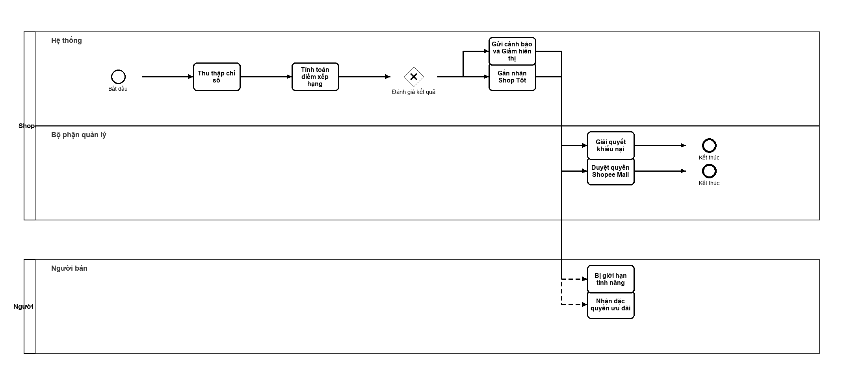
Hình 2.5. BPMN Quản lý hiệu suất và chất lượng người bán

1.3. Quản lý và điều phối chiến dịch marketing

1.3.1. Phương pháp thực hiện
Quy trình được khám phá theo hướng evidence-based kết hợp interview/workshop: đối chiếu tài liệu trong kho, xác định tác nhân, thống nhất luồng chính, bổ sung nhánh ngoại lệ và kiểm tra chất lượng mô hình trước khi vẽ BPMN.

1.3.2. Mô hình hóa quy trình
Bảng 2.6. Hồ sơ quy trình Quản lý và điều phối chiến dịch marketing
Thuộc tính | Nội dung
Mục tiêu | Lập kế hoạch, vận hành và kiểm soát ngân sách chiến dịch nhằm đạt mục tiêu GMV, lưu lượng và chuyển đổi.
Tác nhân/đơn vị | Bộ phận Marketing; Phân tích dữ liệu; Người bán; Hệ thống phân bổ voucher
Đầu ra | Chiến dịch đạt/không đạt mục tiêu; điều chỉnh giữa kỳ; báo cáo tổng kết.
Công nghệ hỗ trợ | Campaign manager, voucher rule engine, analytics và alerting

1.3.2.1. Sơ đồ tổ chức và trách nhiệm
Vai trò/tác nhân | Trách nhiệm
Bộ phận Marketing | Thực hiện các task thuộc lane tương ứng; cung cấp dữ liệu và xác nhận kết quả.
Phân tích dữ liệu | Thực hiện các task thuộc lane tương ứng; cung cấp dữ liệu và xác nhận kết quả.
Người bán | Thực hiện các task thuộc lane tương ứng; cung cấp dữ liệu và xác nhận kết quả.
Hệ thống phân bổ voucher | Thực hiện các task thuộc lane tương ứng; cung cấp dữ liệu và xác nhận kết quả.

1.3.2.2. Kế hoạch làm việc
Thứ tự | Hoạt động | Chủ thể/đầu ra
1 | Marketing xác định mục tiêu, ngân sách, thời gian và tiêu chí tham gia. | Cập nhật trạng thái và lưu bằng chứng hoàn thành
2 | Cổng đăng ký được mở để người bán gửi sản phẩm và mức giảm giá. | Cập nhật trạng thái và lưu bằng chứng hoàn thành
3 | Hệ thống kiểm tra điều kiện và phê duyệt/từ chối sản phẩm. | Cập nhật trạng thái và lưu bằng chứng hoàn thành
4 | Chiến dịch được kích hoạt cùng voucher, banner và thông báo. | Cập nhật trạng thái và lưu bằng chứng hoàn thành
5 | Đội vận hành theo dõi traffic, GMV, conversion và tốc độ tiêu ngân sách. | Cập nhật trạng thái và lưu bằng chứng hoàn thành
6 | Ngân sách, phân bổ voucher hoặc vị trí hiển thị được điều chỉnh khi cần. | Cập nhật trạng thái và lưu bằng chứng hoàn thành
7 | Kết thúc chiến dịch, số liệu được tổng hợp và rút kinh nghiệm. | Cập nhật trạng thái và lưu bằng chứng hoàn thành

1.3.2.3. Công nghệ và kiểm soát
- Campaign manager, voucher rule engine, analytics và alerting.
- Mỗi task có người chịu trách nhiệm, trạng thái, SLA và bằng chứng.
- Gateway phải có điều kiện rõ ràng, nhánh mặc định và log quyết định.
- Các callback/giao dịch nhạy cảm áp dụng idempotency, phân quyền và audit trail.

1.3.2.4. Kịch bản và ràng buộc
Loại | Mô tả
Happy case | Hệ thống chịu tải, doanh số đạt mục tiêu và ngân sách được sử dụng đúng kế hoạch.
Unhappy case | Lưu lượng vượt tải, voucher không áp dụng được hoặc ngân sách cạn quá sớm.
Validation | Ngân sách không vượt mức duyệt; thời gian và điều kiện voucher nhất quán; sản phẩm đạt tiêu chí.
Edge case | Sai cấu hình giảm 50.000 thành 500.000 đồng không giới hạn gây thiệt hại lớn trước khi phát hiện.

1.3.2.5. Mô hình BPMN
Từ mục này mới sử dụng ký pháp BPMN. Pool/lane thể hiện ranh giới trách nhiệm; event biểu diễn điểm bắt đầu/kết thúc; task biểu diễn hoạt động; gateway biểu diễn quyết định; sequence flow biểu diễn thứ tự thực hiện.
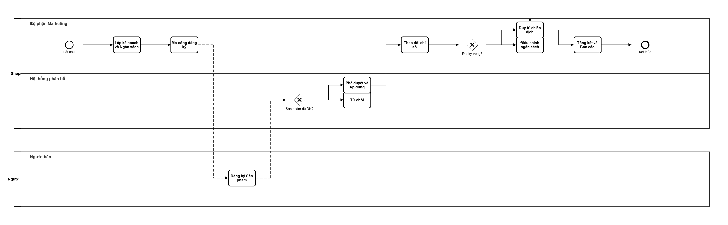
Hình 2.6. BPMN Quản lý và điều phối chiến dịch marketing

2. QUY TRÌNH CỐT LÕI

2.1. Quy trình đặt hàng và giao hàng

2.1.1. Phương pháp thực hiện
Quy trình được khám phá theo hướng evidence-based kết hợp interview/workshop: đối chiếu tài liệu trong kho, xác định tác nhân, thống nhất luồng chính, bổ sung nhánh ngoại lệ và kiểm tra chất lượng mô hình trước khi vẽ BPMN.

2.1.2. Mô hình hóa quy trình
Bảng 2.1. Hồ sơ quy trình Quy trình đặt hàng và giao hàng
Thuộc tính | Nội dung
Mục tiêu | Tiếp nhận nhu cầu mua hàng, xác nhận đơn, tổ chức thực hiện đơn và hoàn tất giao dịch an toàn giữa người mua và người bán.
Tác nhân/đơn vị | Người mua; Người bán; Hệ thống Shopee; Đơn vị vận chuyển; Hệ thống thanh toán
Đầu ra | Đơn hoàn tất; đơn bị hủy; giao thất bại; hoàn hàng; trả hàng/hoàn tiền.
Công nghệ hỗ trợ | OMS, WMS, API đơn vị vận chuyển, tracking và SLA timer

2.1.2.1. Sơ đồ tổ chức và trách nhiệm
Vai trò/tác nhân | Trách nhiệm
Người mua | Thực hiện các task thuộc lane tương ứng; cung cấp dữ liệu và xác nhận kết quả.
Người bán | Thực hiện các task thuộc lane tương ứng; cung cấp dữ liệu và xác nhận kết quả.
Hệ thống Shopee | Thực hiện các task thuộc lane tương ứng; cung cấp dữ liệu và xác nhận kết quả.
Đơn vị vận chuyển | Thực hiện các task thuộc lane tương ứng; cung cấp dữ liệu và xác nhận kết quả.
Hệ thống thanh toán | Thực hiện các task thuộc lane tương ứng; cung cấp dữ liệu và xác nhận kết quả.

2.1.2.2. Kế hoạch làm việc
Thứ tự | Hoạt động | Chủ thể/đầu ra
1 | Khách hàng tìm kiếm, so sánh và chọn sản phẩm. | Cập nhật trạng thái và lưu bằng chứng hoàn thành
2 | Khách hàng nhập địa chỉ, phương thức vận chuyển, mã giảm giá và phương thức thanh toán. | Cập nhật trạng thái và lưu bằng chứng hoàn thành
3 | Hệ thống kiểm tra dữ liệu, tồn kho và trạng thái thanh toán; đơn hợp lệ được ghi nhận. | Cập nhật trạng thái và lưu bằng chứng hoàn thành
4 | Người bán tiếp nhận, kiểm tra, đóng gói và bàn giao kiện hàng. | Cập nhật trạng thái và lưu bằng chứng hoàn thành
5 | Đơn vị vận chuyển nhận kiện, giao đến khách và cập nhật trạng thái. | Cập nhật trạng thái và lưu bằng chứng hoàn thành
6 | Khách kiểm tra hàng, xác nhận nhận hoặc mở yêu cầu trả hàng/hoàn tiền. | Cập nhật trạng thái và lưu bằng chứng hoàn thành
7 | Sau thời hạn khiếu nại, hệ thống hoàn tất đơn và chuyển tiền cho người bán. | Cập nhật trạng thái và lưu bằng chứng hoàn thành

2.1.2.3. Công nghệ và kiểm soát
- OMS, WMS, API đơn vị vận chuyển, tracking và SLA timer.
- Mỗi task có người chịu trách nhiệm, trạng thái, SLA và bằng chứng.
- Gateway phải có điều kiện rõ ràng, nhánh mặc định và log quyết định.
- Các callback/giao dịch nhạy cảm áp dụng idempotency, phân quyền và audit trail.

2.1.2.4. Kịch bản và ràng buộc
Loại | Mô tả
Happy case | Đơn hợp lệ, thanh toán thành công, người bán giao đúng hạn, khách nhận hàng và tiền được giải ngân.
Unhappy case | Người bán hết hàng, thanh toán thất bại, giao nhiều lần không thành công hoặc khách từ chối nhận.
Validation | Số lượng mua không vượt tồn kho; địa chỉ không để trống; mã giảm giá còn hiệu lực; tổng tiền được tính nhất quán.
Edge case | Khách hủy đúng lúc đơn vị vận chuyển quét nhận kiện; kiện hàng thất lạc do sự kiện bất khả kháng.

2.1.2.5. Mô hình BPMN
Từ mục này mới sử dụng ký pháp BPMN. Pool/lane thể hiện ranh giới trách nhiệm; event biểu diễn điểm bắt đầu/kết thúc; task biểu diễn hoạt động; gateway biểu diễn quyết định; sequence flow biểu diễn thứ tự thực hiện.
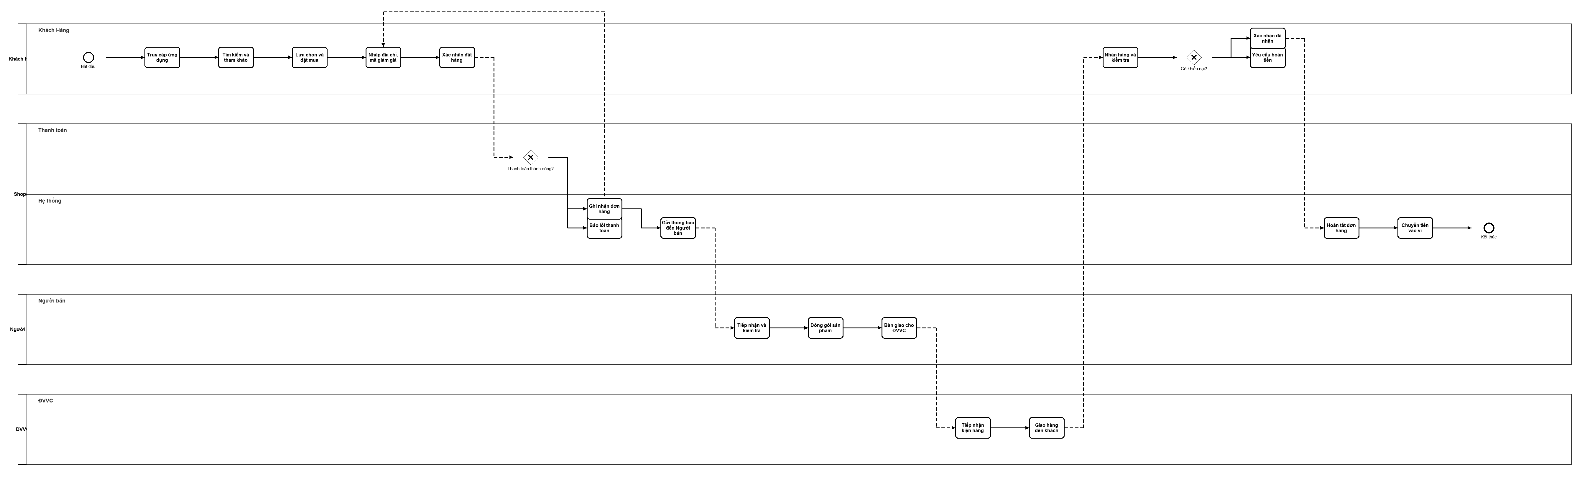
Hình 2.1. BPMN Quy trình đặt hàng và giao hàng

2.2. Quy trình người bán đăng bán và xử lý đơn hàng

2.2.1. Phương pháp thực hiện
Quy trình được khám phá theo hướng evidence-based kết hợp interview/workshop: đối chiếu tài liệu trong kho, xác định tác nhân, thống nhất luồng chính, bổ sung nhánh ngoại lệ và kiểm tra chất lượng mô hình trước khi vẽ BPMN.

2.2.2. Mô hình hóa quy trình
Thuộc tính | Nội dung
Mục tiêu | Đưa sản phẩm hợp lệ lên sàn và bảo đảm người bán chuẩn bị, bàn giao đơn đúng cam kết.
Tác nhân/đơn vị | Người bán; Hệ thống Shopee; Người mua; Đơn vị vận chuyển
Đầu ra | Đăng bán thành công; đơn hoàn tất; đơn hủy; sản phẩm/tài khoản bị hạn chế.
Công nghệ hỗ trợ | Seller Center, OMS, inventory service, shipping API và dashboard

2.2.2.1. Sơ đồ tổ chức và trách nhiệm
Vai trò/tác nhân | Trách nhiệm
Người bán | Thực hiện các task thuộc lane tương ứng; cung cấp dữ liệu và xác nhận kết quả.
Hệ thống Shopee | Thực hiện các task thuộc lane tương ứng; cung cấp dữ liệu và xác nhận kết quả.
Người mua | Thực hiện các task thuộc lane tương ứng; cung cấp dữ liệu và xác nhận kết quả.
Đơn vị vận chuyển | Thực hiện các task thuộc lane tương ứng; cung cấp dữ liệu và xác nhận kết quả.

2.2.2.2. Kế hoạch làm việc
Thứ tự | Hoạt động | Chủ thể/đầu ra
1 | Người bán đăng nhập Seller Center và khai báo thông tin sản phẩm. | Cập nhật trạng thái và lưu bằng chứng hoàn thành
2 | Hệ thống kiểm tra nội dung, giá, tồn kho, trọng lượng và chính sách ngành hàng. | Cập nhật trạng thái và lưu bằng chứng hoàn thành
3 | Sản phẩm hợp lệ được hiển thị; sản phẩm không hợp lệ được trả lại để chỉnh sửa. | Cập nhật trạng thái và lưu bằng chứng hoàn thành
4 | Khi phát sinh đơn, người bán xác nhận khả năng đáp ứng. | Cập nhật trạng thái và lưu bằng chứng hoàn thành
5 | Người bán đóng gói, in phiếu và bàn giao cho đơn vị vận chuyển trong thời hạn. | Cập nhật trạng thái và lưu bằng chứng hoàn thành
6 | Hệ thống theo dõi giao hàng, đối soát doanh thu và cộng tiền vào ví người bán. | Cập nhật trạng thái và lưu bằng chứng hoàn thành

2.2.2.3. Công nghệ và kiểm soát
- Seller Center, OMS, inventory service, shipping API và dashboard.
- Mỗi task có người chịu trách nhiệm, trạng thái, SLA và bằng chứng.
- Gateway phải có điều kiện rõ ràng, nhánh mặc định và log quyết định.
- Các callback/giao dịch nhạy cảm áp dụng idempotency, phân quyền và audit trail.

2.2.2.4. Kịch bản và ràng buộc
Loại | Mô tả
Happy case | Sản phẩm được duyệt, đơn được chuẩn bị đúng hạn, giao thành công và người bán nhận doanh thu.
Unhappy case | Sản phẩm vi phạm bị từ chối; giao nhầm hàng; người bán trễ hạn hoặc đơn vị vận chuyển không đến lấy.
Validation | Giá lớn hơn 0; tồn kho không âm; kích thước và trọng lượng nằm trong giới hạn; nội dung không vi phạm chính sách.
Edge case | Người bán đã bấm chuẩn bị hàng nhưng phát hiện kho thực tế không còn sản phẩm.

2.2.2.5. Mô hình BPMN
Từ mục này mới sử dụng ký pháp BPMN. Pool/lane thể hiện ranh giới trách nhiệm; event biểu diễn điểm bắt đầu/kết thúc; task biểu diễn hoạt động; gateway biểu diễn quyết định; sequence flow biểu diễn thứ tự thực hiện.
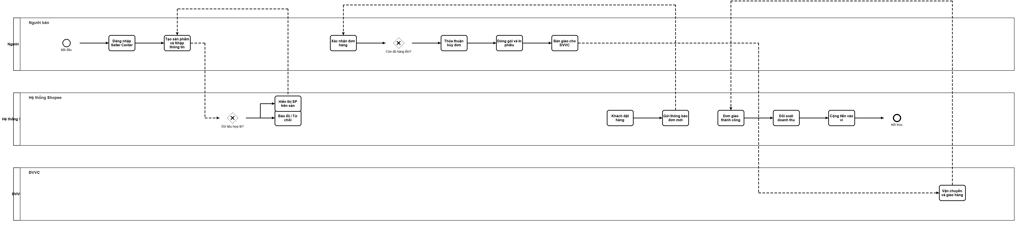
Hình 2.2. BPMN Quy trình người bán đăng bán và xử lý đơn hàng

2.3. Quy trình thanh toán và hoàn tiền

2.3.1. Phương pháp thực hiện
Quy trình được khám phá theo hướng evidence-based kết hợp interview/workshop: đối chiếu tài liệu trong kho, xác định tác nhân, thống nhất luồng chính, bổ sung nhánh ngoại lệ và kiểm tra chất lượng mô hình trước khi vẽ BPMN.

2.3.2. Mô hình hóa quy trình
Bảng 2.3. Hồ sơ quy trình Quy trình thanh toán và hoàn tiền
Thuộc tính | Nội dung
Mục tiêu | Xác thực thanh toán, giữ tiền bảo đảm, giải ngân đúng bên và xử lý hoàn tiền có kiểm soát.
Tác nhân/đơn vị | Người mua; Người bán; Shopee; Cổng thanh toán; Ngân hàng/Ví điện tử; Đơn vị vận chuyển
Đầu ra | Thanh toán thành công/thất bại; giải ngân; hoàn tiền toàn bộ/một phần; từ chối hoàn tiền.
Công nghệ hỗ trợ | Payment gateway, webhook, idempotency, escrow và reconciliation

2.3.2.1. Sơ đồ tổ chức và trách nhiệm
Vai trò/tác nhân | Trách nhiệm
Người mua | Thực hiện các task thuộc lane tương ứng; cung cấp dữ liệu và xác nhận kết quả.
Người bán | Thực hiện các task thuộc lane tương ứng; cung cấp dữ liệu và xác nhận kết quả.
Shopee | Thực hiện các task thuộc lane tương ứng; cung cấp dữ liệu và xác nhận kết quả.
Cổng thanh toán | Thực hiện các task thuộc lane tương ứng; cung cấp dữ liệu và xác nhận kết quả.
Ngân hàng/Ví điện tử | Thực hiện các task thuộc lane tương ứng; cung cấp dữ liệu và xác nhận kết quả.
Đơn vị vận chuyển | Thực hiện các task thuộc lane tương ứng; cung cấp dữ liệu và xác nhận kết quả.

2.3.2.2. Kế hoạch làm việc
Thứ tự | Hoạt động | Chủ thể/đầu ra
1 | Khách chọn COD, thẻ, chuyển khoản hoặc ví điện tử. | Cập nhật trạng thái và lưu bằng chứng hoàn thành
2 | Với thanh toán trực tuyến, cổng thanh toán và ngân hàng xác thực giao dịch. | Cập nhật trạng thái và lưu bằng chứng hoàn thành
3 | Tiền được giữ ký quỹ đến khi điều kiện hoàn tất đơn được thỏa mãn. | Cập nhật trạng thái và lưu bằng chứng hoàn thành
4 | Với COD, đơn vị vận chuyển thu tiền và thực hiện đối soát tiền mặt. | Cập nhật trạng thái và lưu bằng chứng hoàn thành
5 | Nếu không có tranh chấp, Shopee giải ngân cho người bán. | Cập nhật trạng thái và lưu bằng chứng hoàn thành
6 | Nếu có yêu cầu hoàn tiền, hệ thống tiếp nhận bằng chứng, thẩm định và yêu cầu hoàn hàng khi cần. | Cập nhật trạng thái và lưu bằng chứng hoàn thành
7 | Khoản hoàn được chi trả hoặc yêu cầu bị từ chối theo kết quả thẩm định. | Cập nhật trạng thái và lưu bằng chứng hoàn thành

2.3.2.3. Công nghệ và kiểm soát
- Payment gateway, webhook, idempotency, escrow và reconciliation.
- Mỗi task có người chịu trách nhiệm, trạng thái, SLA và bằng chứng.
- Gateway phải có điều kiện rõ ràng, nhánh mặc định và log quyết định.
- Các callback/giao dịch nhạy cảm áp dụng idempotency, phân quyền và audit trail.

2.3.2.4. Kịch bản và ràng buộc
Loại | Mô tả
Happy case | Thanh toán/COD thành công; đơn hoàn tất hoặc yêu cầu hoàn tiền hợp lệ được xử lý trọn vẹn.
Unhappy case | Thẻ bị từ chối, vượt lượt thử lại, sai lệch tiền COD hoặc tranh chấp không đủ bằng chứng.
Validation | Hạn mức đủ; số tiền khớp đơn; trạng thái giao dịch không trùng lặp; yêu cầu hoàn tiền còn trong thời hạn.
Edge case | Tranh chấp phức tạp cần cơ chế bồi hoàn đặc biệt cho cả hai bên hoặc giao dịch hoàn tiền phải thử lại.

2.3.2.5. Mô hình BPMN
Từ mục này mới sử dụng ký pháp BPMN. Pool/lane thể hiện ranh giới trách nhiệm; event biểu diễn điểm bắt đầu/kết thúc; task biểu diễn hoạt động; gateway biểu diễn quyết định; sequence flow biểu diễn thứ tự thực hiện.
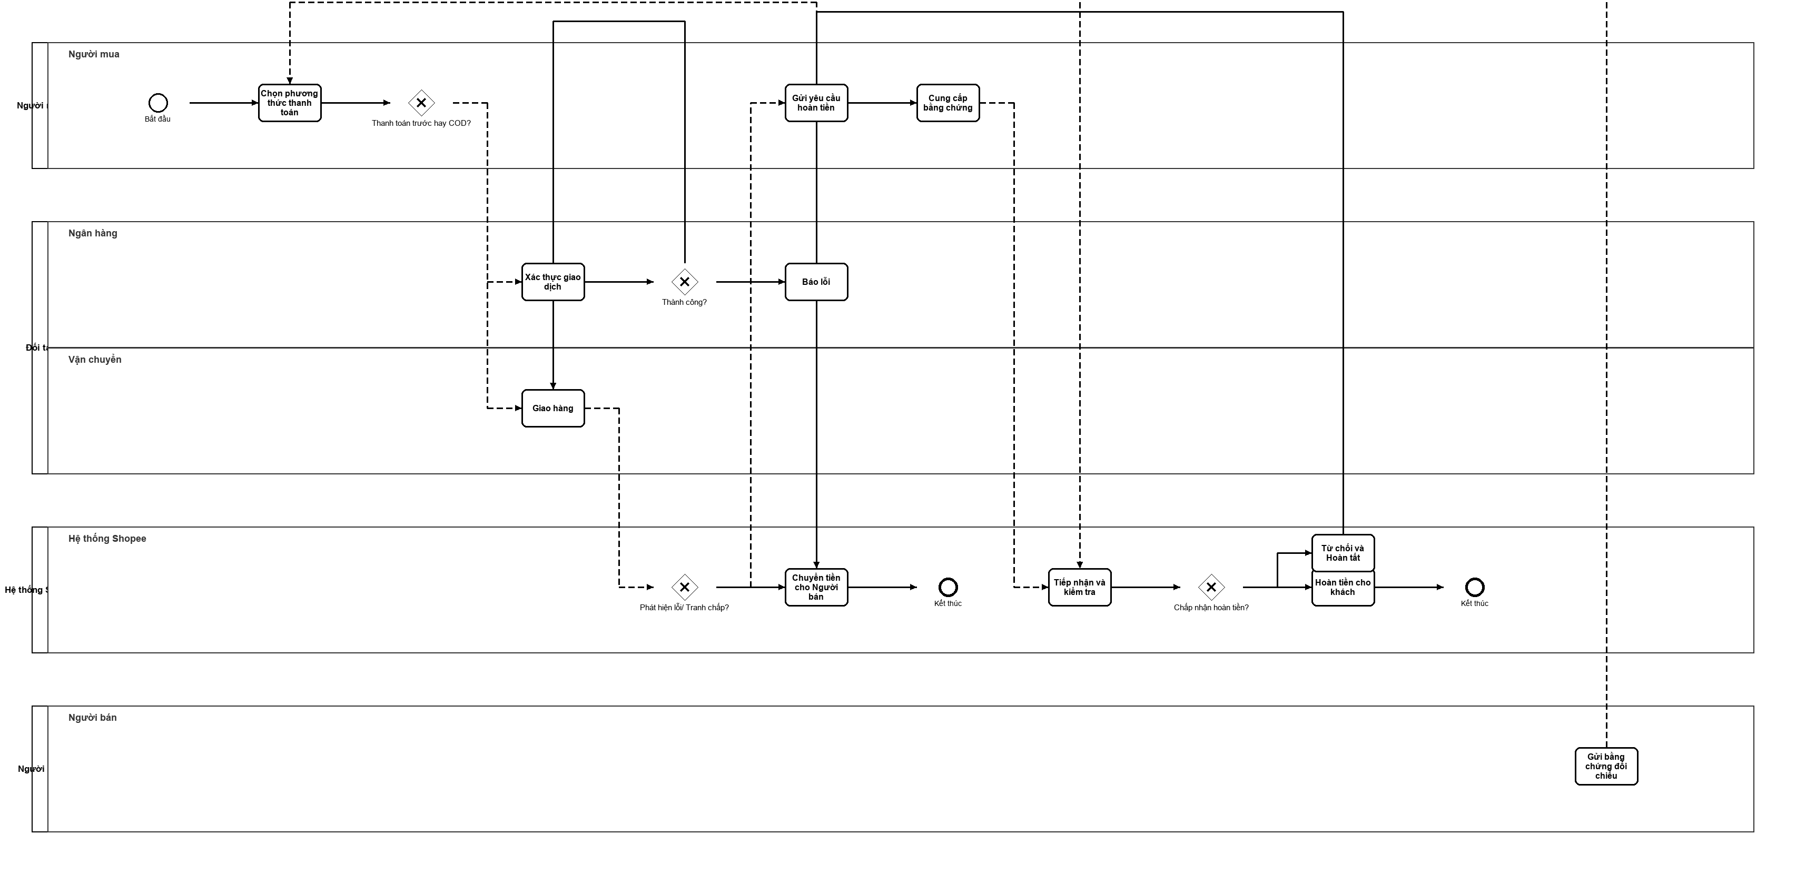
Hình 2.3. BPMN Quy trình thanh toán và hoàn tiền

3. QUY TRÌNH HỖ TRỢ

3.1. Tuyển dụng và tiếp nhận nhân viên mới

3.1.1. Phương pháp thực hiện
Quy trình được khám phá theo hướng evidence-based kết hợp interview/workshop: đối chiếu tài liệu trong kho, xác định tác nhân, thống nhất luồng chính, bổ sung nhánh ngoại lệ và kiểm tra chất lượng mô hình trước khi vẽ BPMN.

3.1.2. Mô hình hóa quy trình
Bảng 2.7. Hồ sơ quy trình Tuyển dụng và tiếp nhận nhân viên mới
Thuộc tính | Nội dung
Mục tiêu | Bổ sung nhân lực đúng nhu cầu và bảo đảm nhân viên mới có hồ sơ, thiết bị, quyền truy cập và kế hoạch thử việc đầy đủ.
Tác nhân/đơn vị | Phòng ban; Trưởng bộ phận; Nhân sự; Ứng viên; IT; Hành chính; Nhân viên mới
Đầu ra | Ký hợp đồng; tuyển lại; từ chối nhu cầu; kết thúc thử việc.
Công nghệ hỗ trợ | ATS, HRIS, e-form, SSO provisioning và checklist onboarding

3.1.2.1. Sơ đồ tổ chức và trách nhiệm
Vai trò/tác nhân | Trách nhiệm
Phòng ban | Thực hiện các task thuộc lane tương ứng; cung cấp dữ liệu và xác nhận kết quả.
Trưởng bộ phận | Thực hiện các task thuộc lane tương ứng; cung cấp dữ liệu và xác nhận kết quả.
Nhân sự | Thực hiện các task thuộc lane tương ứng; cung cấp dữ liệu và xác nhận kết quả.
Ứng viên | Thực hiện các task thuộc lane tương ứng; cung cấp dữ liệu và xác nhận kết quả.
IT | Thực hiện các task thuộc lane tương ứng; cung cấp dữ liệu và xác nhận kết quả.
Hành chính | Thực hiện các task thuộc lane tương ứng; cung cấp dữ liệu và xác nhận kết quả.
Nhân viên mới | Thực hiện các task thuộc lane tương ứng; cung cấp dữ liệu và xác nhận kết quả.

3.1.2.2. Kế hoạch làm việc
Thứ tự | Hoạt động | Chủ thể/đầu ra
1 | Phòng ban lập nhu cầu, vị trí, số lượng và thời hạn tuyển. | Cập nhật trạng thái và lưu bằng chứng hoàn thành
2 | Trưởng bộ phận và Nhân sự kiểm tra nhu cầu, ngân sách. | Cập nhật trạng thái và lưu bằng chứng hoàn thành
3 | Nhân sự đăng tin, tiếp nhận, sàng lọc và tổ chức phỏng vấn. | Cập nhật trạng thái và lưu bằng chứng hoàn thành
4 | Ứng viên đạt được gửi thư mời và xác nhận nhận việc. | Cập nhật trạng thái và lưu bằng chứng hoàn thành
5 | Hồ sơ nhân sự được kiểm tra; IT cấp tài khoản và Hành chính chuẩn bị thiết bị. | Cập nhật trạng thái và lưu bằng chứng hoàn thành
6 | Nhân viên mới tham gia định hướng, đào tạo và tiếp nhận công việc. | Cập nhật trạng thái và lưu bằng chứng hoàn thành
7 | Trưởng bộ phận đánh giá thử việc để ký hợp đồng hoặc kết thúc thử việc. | Cập nhật trạng thái và lưu bằng chứng hoàn thành

3.1.2.3. Công nghệ và kiểm soát
- ATS, HRIS, e-form, SSO provisioning và checklist onboarding.
- Mỗi task có người chịu trách nhiệm, trạng thái, SLA và bằng chứng.
- Gateway phải có điều kiện rõ ràng, nhánh mặc định và log quyết định.
- Các callback/giao dịch nhạy cảm áp dụng idempotency, phân quyền và audit trail.

3.1.2.4. Kịch bản và ràng buộc
Loại | Mô tả
Happy case | Ứng viên phù hợp nhận việc đúng hạn, được cấp đủ công cụ và đạt thử việc.
Unhappy case | Không tìm được ứng viên, ứng viên từ chối offer hoặc không đạt thử việc.
Validation | Ngân sách lương trong kế hoạch; hồ sơ đầy đủ; quyền truy cập khớp chức danh.
Edge case | Ứng viên nghỉ ngay sau ngày đầu dù doanh nghiệp đã mua thiết bị và cấp quyền.

3.1.2.5. Mô hình BPMN
Từ mục này mới sử dụng ký pháp BPMN. Pool/lane thể hiện ranh giới trách nhiệm; event biểu diễn điểm bắt đầu/kết thúc; task biểu diễn hoạt động; gateway biểu diễn quyết định; sequence flow biểu diễn thứ tự thực hiện.
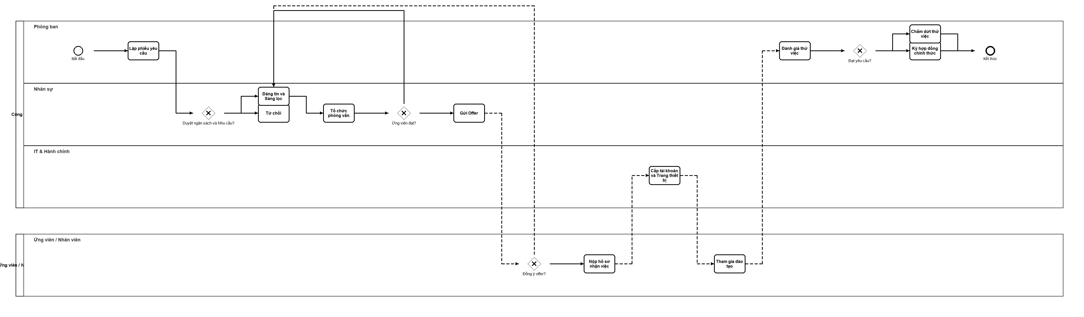
Hình 2.7. BPMN Tuyển dụng và tiếp nhận nhân viên mới

3.2. Hỗ trợ kỹ thuật và cấp quyền hệ thống nội bộ

3.2.1. Phương pháp thực hiện
Quy trình được khám phá theo hướng evidence-based kết hợp interview/workshop: đối chiếu tài liệu trong kho, xác định tác nhân, thống nhất luồng chính, bổ sung nhánh ngoại lệ và kiểm tra chất lượng mô hình trước khi vẽ BPMN.

3.2.2. Mô hình hóa quy trình
Bảng 2.8. Hồ sơ quy trình Hỗ trợ kỹ thuật và cấp quyền hệ thống nội bộ
Thuộc tính | Nội dung
Mục tiêu | Khôi phục dịch vụ và cấp quyền đúng chức năng, có phê duyệt và lưu vết an toàn.
Tác nhân/đơn vị | Nhân viên; Quản lý trực tiếp; IT Helpdesk; Quản trị hệ thống; An toàn thông tin
Đầu ra | Khắc phục; cấp quyền; từ chối; chuyển tuyến; khóa tạm thời do rủi ro.
Công nghệ hỗ trợ | ITSM/Helpdesk, SSO, RBAC, CMDB và knowledge base

3.2.2.1. Sơ đồ tổ chức và trách nhiệm
Vai trò/tác nhân | Trách nhiệm
Nhân viên | Thực hiện các task thuộc lane tương ứng; cung cấp dữ liệu và xác nhận kết quả.
Quản lý trực tiếp | Thực hiện các task thuộc lane tương ứng; cung cấp dữ liệu và xác nhận kết quả.
IT Helpdesk | Thực hiện các task thuộc lane tương ứng; cung cấp dữ liệu và xác nhận kết quả.
Quản trị hệ thống | Thực hiện các task thuộc lane tương ứng; cung cấp dữ liệu và xác nhận kết quả.
An toàn thông tin | Thực hiện các task thuộc lane tương ứng; cung cấp dữ liệu và xác nhận kết quả.

3.2.2.2. Kế hoạch làm việc
Thứ tự | Hoạt động | Chủ thể/đầu ra
1 | Nhân viên tạo ticket, mô tả sự cố hoặc quyền cần cấp. | Cập nhật trạng thái và lưu bằng chứng hoàn thành
2 | Hệ thống cấp mã, IT Helpdesk kiểm tra thông tin và phân loại mức ưu tiên. | Cập nhật trạng thái và lưu bằng chứng hoàn thành
3 | Sự cố kỹ thuật được xử lý tại Helpdesk hoặc chuyển quản trị hệ thống. | Cập nhật trạng thái và lưu bằng chứng hoàn thành
4 | Yêu cầu cấp quyền được quản lý trực tiếp phê duyệt. | Cập nhật trạng thái và lưu bằng chứng hoàn thành
5 | An toàn thông tin kiểm tra chính sách và rủi ro bảo mật. | Cập nhật trạng thái và lưu bằng chứng hoàn thành
6 | Quản trị viên cấp quyền, ghi log và kiểm thử đăng nhập. | Cập nhật trạng thái và lưu bằng chứng hoàn thành
7 | Người dùng xác nhận kết quả; ticket được đóng và lưu lịch sử. | Cập nhật trạng thái và lưu bằng chứng hoàn thành

3.2.2.3. Công nghệ và kiểm soát
- ITSM/Helpdesk, SSO, RBAC, CMDB và knowledge base.
- Mỗi task có người chịu trách nhiệm, trạng thái, SLA và bằng chứng.
- Gateway phải có điều kiện rõ ràng, nhánh mặc định và log quyết định.
- Các callback/giao dịch nhạy cảm áp dụng idempotency, phân quyền và audit trail.

3.2.2.4. Kịch bản và ràng buộc
Loại | Mô tả
Happy case | Sự cố được xử lý nhanh, quyền được cấp đúng và ticket đóng sau xác nhận.
Unhappy case | Thiếu thông tin, hỏng phần cứng phải bảo hành hoặc quyền bị từ chối do trái chính sách.
Validation | Quyền khớp vai trò; ticket có mô tả/bằng chứng; mọi thay đổi quyền có phê duyệt và log.
Edge case | Ransomware diện rộng làm số ticket tăng đột biến và chính hệ thống Helpdesk bị quá tải.

3.2.2.5. Mô hình BPMN
Từ mục này mới sử dụng ký pháp BPMN. Pool/lane thể hiện ranh giới trách nhiệm; event biểu diễn điểm bắt đầu/kết thúc; task biểu diễn hoạt động; gateway biểu diễn quyết định; sequence flow biểu diễn thứ tự thực hiện.
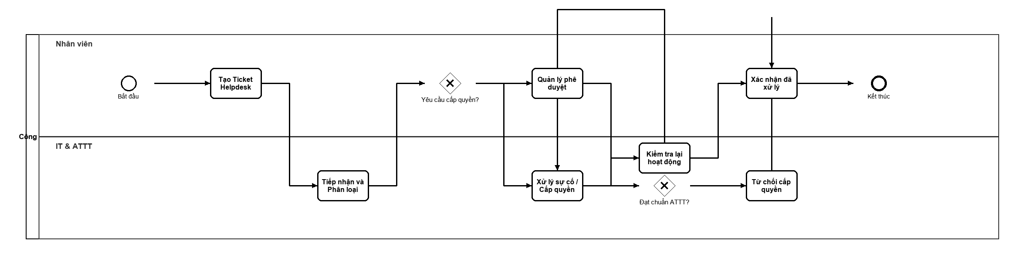
Hình 2.8. BPMN Hỗ trợ kỹ thuật và cấp quyền hệ thống nội bộ

3.3. Mua sắm thiết bị và dịch vụ phục vụ hoạt động

3.3.1. Phương pháp thực hiện
Quy trình được khám phá theo hướng evidence-based kết hợp interview/workshop: đối chiếu tài liệu trong kho, xác định tác nhân, thống nhất luồng chính, bổ sung nhánh ngoại lệ và kiểm tra chất lượng mô hình trước khi vẽ BPMN.

3.3.2. Mô hình hóa quy trình
Bảng 2.9. Hồ sơ quy trình Mua sắm thiết bị và dịch vụ phục vụ hoạt động
Thuộc tính | Nội dung
Mục tiêu | Mua đúng nhu cầu, đúng ngân sách, cạnh tranh và có nghiệm thu trước khi ghi nhận tài sản/thanh toán.
Tác nhân/đơn vị | Phòng ban đề xuất; Trưởng bộ phận; Mua sắm; Tài chính; Ban lãnh đạo; Nhà cung cấp; Hành chính/Kho
Đầu ra | Mua sắm thành công; trả hồ sơ; đổi trả; giao một phần; hủy nhu cầu.
Công nghệ hỗ trợ | e-Procurement, ERP, e-Invoice, three-way match và e-approval

3.3.2.1. Sơ đồ tổ chức và trách nhiệm
Vai trò/tác nhân | Trách nhiệm
Phòng ban đề xuất | Thực hiện các task thuộc lane tương ứng; cung cấp dữ liệu và xác nhận kết quả.
Trưởng bộ phận | Thực hiện các task thuộc lane tương ứng; cung cấp dữ liệu và xác nhận kết quả.
Mua sắm | Thực hiện các task thuộc lane tương ứng; cung cấp dữ liệu và xác nhận kết quả.
Tài chính | Thực hiện các task thuộc lane tương ứng; cung cấp dữ liệu và xác nhận kết quả.
Ban lãnh đạo | Thực hiện các task thuộc lane tương ứng; cung cấp dữ liệu và xác nhận kết quả.
Nhà cung cấp | Thực hiện các task thuộc lane tương ứng; cung cấp dữ liệu và xác nhận kết quả.
Hành chính/Kho | Thực hiện các task thuộc lane tương ứng; cung cấp dữ liệu và xác nhận kết quả.

3.3.2.2. Kế hoạch làm việc
Thứ tự | Hoạt động | Chủ thể/đầu ra
1 | Phòng ban lập đề nghị mua sắm và trưởng bộ phận phê duyệt nhu cầu. | Cập nhật trạng thái và lưu bằng chứng hoàn thành
2 | Tài chính kiểm tra ngân sách. | Cập nhật trạng thái và lưu bằng chứng hoàn thành
3 | Mua sắm lấy báo giá, so sánh giá, chất lượng, giao hàng và bảo hành. | Cập nhật trạng thái và lưu bằng chứng hoàn thành
4 | Nhà cung cấp được chọn và người có thẩm quyền duyệt đơn/hợp đồng. | Cập nhật trạng thái và lưu bằng chứng hoàn thành
5 | Nhà cung cấp giao hàng hoặc thực hiện dịch vụ. | Cập nhật trạng thái và lưu bằng chứng hoàn thành
6 | Kho/Hành chính kiểm tra, phòng ban nghiệm thu. | Cập nhật trạng thái và lưu bằng chứng hoàn thành
7 | Thiết bị được bàn giao, cập nhật tài sản và hồ sơ chuyển sang thanh toán. | Cập nhật trạng thái và lưu bằng chứng hoàn thành

3.3.2.3. Công nghệ và kiểm soát
- e-Procurement, ERP, e-Invoice, three-way match và e-approval.
- Mỗi task có người chịu trách nhiệm, trạng thái, SLA và bằng chứng.
- Gateway phải có điều kiện rõ ràng, nhánh mặc định và log quyết định.
- Các callback/giao dịch nhạy cảm áp dụng idempotency, phân quyền và audit trail.

3.3.2.4. Kịch bản và ràng buộc
Loại | Mô tả
Happy case | Nhà cung cấp phù hợp, hàng đúng chất lượng, giao đúng hạn và nghiệm thu đầy đủ.
Unhappy case | Thiếu ngân sách, giao trễ, hàng lỗi hoặc không đủ báo giá cạnh tranh.
Validation | Giá không vượt ngân sách; tối thiểu ba báo giá khi chính sách yêu cầu; hồ sơ nghiệm thu đầy đủ.
Edge case | Nhà cung cấp phá sản sau khi nhận tiền cọc, phát sinh quy trình truy thu pháp lý.

3.3.2.5. Mô hình BPMN
Từ mục này mới sử dụng ký pháp BPMN. Pool/lane thể hiện ranh giới trách nhiệm; event biểu diễn điểm bắt đầu/kết thúc; task biểu diễn hoạt động; gateway biểu diễn quyết định; sequence flow biểu diễn thứ tự thực hiện.
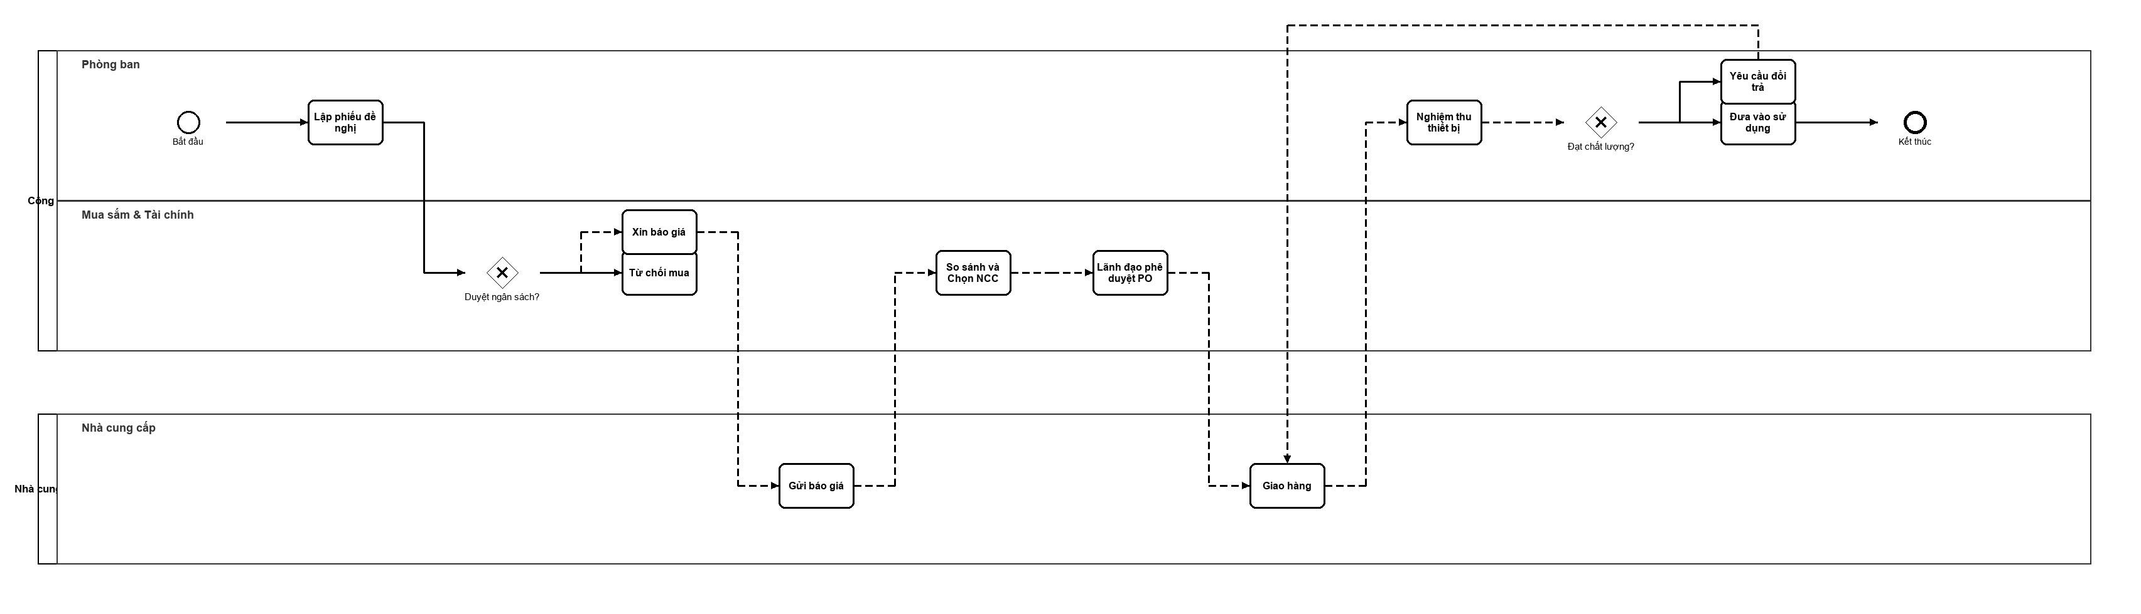
Hình 2.9. BPMN Mua sắm thiết bị và dịch vụ phục vụ hoạt động

3.4. Đối soát và thanh toán cho nhà cung cấp

3.4.1. Phương pháp thực hiện
Quy trình được khám phá theo hướng evidence-based kết hợp interview/workshop: đối chiếu tài liệu trong kho, xác định tác nhân, thống nhất luồng chính, bổ sung nhánh ngoại lệ và kiểm tra chất lượng mô hình trước khi vẽ BPMN.

3.4.2. Mô hình hóa quy trình
Bảng 2.10. Hồ sơ quy trình Đối soát và thanh toán cho nhà cung cấp
Thuộc tính | Nội dung
Mục tiêu | Thanh toán đúng nghĩa vụ sau khi đối chiếu hợp đồng, đơn đặt hàng, nghiệm thu và hóa đơn.
Tác nhân/đơn vị | Nhà cung cấp; Mua sắm; Bộ phận sử dụng; Kho/Hành chính; Kế toán; Tài chính; Ngân hàng
Đầu ra | Thanh toán đầy đủ/một phần; trả hồ sơ; tạm dừng; chuyển kiểm tra gian lận.
Công nghệ hỗ trợ | e-Procurement, ERP, e-Invoice, three-way match và e-approval

3.4.2.1. Sơ đồ tổ chức và trách nhiệm
Vai trò/tác nhân | Trách nhiệm
Nhà cung cấp | Thực hiện các task thuộc lane tương ứng; cung cấp dữ liệu và xác nhận kết quả.
Mua sắm | Thực hiện các task thuộc lane tương ứng; cung cấp dữ liệu và xác nhận kết quả.
Bộ phận sử dụng | Thực hiện các task thuộc lane tương ứng; cung cấp dữ liệu và xác nhận kết quả.
Kho/Hành chính | Thực hiện các task thuộc lane tương ứng; cung cấp dữ liệu và xác nhận kết quả.
Kế toán | Thực hiện các task thuộc lane tương ứng; cung cấp dữ liệu và xác nhận kết quả.
Tài chính | Thực hiện các task thuộc lane tương ứng; cung cấp dữ liệu và xác nhận kết quả.
Ngân hàng | Thực hiện các task thuộc lane tương ứng; cung cấp dữ liệu và xác nhận kết quả.

3.4.2.2. Kế hoạch làm việc
Thứ tự | Hoạt động | Chủ thể/đầu ra
1 | Nhà cung cấp hoàn tất giao hàng/dịch vụ và gửi hóa đơn, hồ sơ. | Cập nhật trạng thái và lưu bằng chứng hoàn thành
2 | Bộ phận tiếp nhận và sử dụng kiểm tra, lập biên bản nghiệm thu. | Cập nhật trạng thái và lưu bằng chứng hoàn thành
3 | Kế toán đối chiếu ba chiều giữa hợp đồng/đơn đặt hàng, nghiệm thu và hóa đơn. | Cập nhật trạng thái và lưu bằng chứng hoàn thành
4 | Sai lệch được trả lại để nhà cung cấp hoặc bộ phận liên quan điều chỉnh. | Cập nhật trạng thái và lưu bằng chứng hoàn thành
5 | Hồ sơ hợp lệ được lập đề nghị và trình người có thẩm quyền phê duyệt. | Cập nhật trạng thái và lưu bằng chứng hoàn thành
6 | Tài chính lập lệnh, ngân hàng thực hiện chuyển tiền. | Cập nhật trạng thái và lưu bằng chứng hoàn thành
7 | Kế toán ghi nhận, thông báo nhà cung cấp và lưu hồ sơ kiểm toán. | Cập nhật trạng thái và lưu bằng chứng hoàn thành

3.4.2.3. Công nghệ và kiểm soát
- e-Procurement, ERP, e-Invoice, three-way match và e-approval.
- Mỗi task có người chịu trách nhiệm, trạng thái, SLA và bằng chứng.
- Gateway phải có điều kiện rõ ràng, nhánh mặc định và log quyết định.
- Các callback/giao dịch nhạy cảm áp dụng idempotency, phân quyền và audit trail.

3.4.2.4. Kịch bản và ràng buộc
Loại | Mô tả
Happy case | Hồ sơ khớp, phê duyệt đúng hạn và ngân hàng chuyển tiền thành công.
Unhappy case | Hóa đơn sai mã số thuế, thiếu chứng từ, chưa nghiệm thu hoặc giao dịch ngân hàng thất bại.
Validation | Số tiền hóa đơn khớp nghiệm thu/hợp đồng; hóa đơn điện tử hợp lệ; tài khoản thụ hưởng được xác minh.
Edge case | Email hóa đơn bị giả mạo để thay tài khoản thụ hưởng, gây rủi ro chuyển tiền cho kẻ gian.

3.4.2.5. Mô hình BPMN
Từ mục này mới sử dụng ký pháp BPMN. Pool/lane thể hiện ranh giới trách nhiệm; event biểu diễn điểm bắt đầu/kết thúc; task biểu diễn hoạt động; gateway biểu diễn quyết định; sequence flow biểu diễn thứ tự thực hiện.
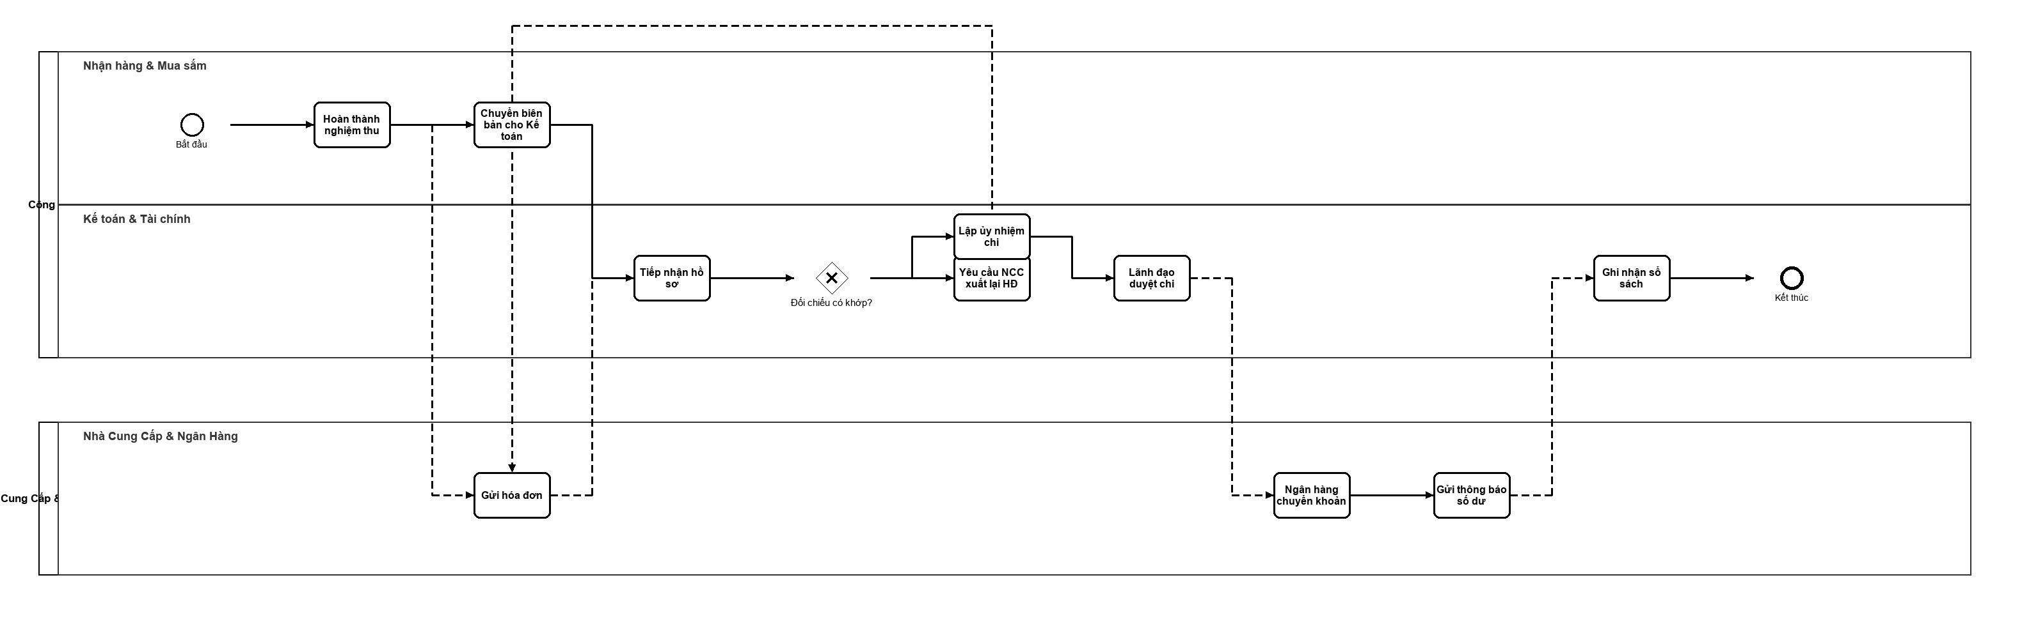
Hình 2.10. BPMN Đối soát và thanh toán cho nhà cung cấp

4. Tổng hợp cấu trúc mô hình BPMN
Bảng 2.11. Thống kê cấu trúc BPMN của 11 quy trình
STT | Quy trình | Lane | Task | Gateway | Luồng
1 | Quy trình đặt và giao hàng | 5 | 18 | 2 | 23
2 | Quy trình người bán đăng bán và xử lý đơn hàng | 3 | 14 | 2 | 19
3 | Quy trình thanh toán và hoàn tiền | 5 | 11 | 4 | 20
4 | QUY TRÌNH QUẢN LÝ KIỂM SOÁT BẢO MẬT/GIAN LẬN | 3 | 9 | 4 | 18
5 | QUY TRÌNH QUẢN LÝ HIỆU SUẤT VÀ CHẤT LƯỢNG NGƯỜI BÁN | 3 | 8 | 1 | 13
6 | QUY TRÌNH QUẢN LÝ VÀ ĐIỀU PHỐI CHIẾN DỊCH MARKTETING | 3 | 9 | 2 | 14
7 | Quy trình tuyển dụng và tiếp nhận nhân viên mới | 4 | 11 | 4 | 20
8 | Quy trình hỗ trợ kỹ thuật và cấp quyền hệ thống nội bộ | 2 | 7 | 2 | 12
9 | Quy trình mua sắm thiết bị và dịch vụ phục vụ hoạt động | 3 | 10 | 2 | 15
10 | Quy trình đối soát và thanh toán cho nhà cung cấp | 3 | 10 | 1 | 14

